СОДЕРЖАНИЕ
ВВЕДЕНИЕ………………………………………………………………………. 3
I ТЕХНОЛОГИЧЕСКАЯ ЧАСТЬ………………………………………………. 4
1.Техническое задание…………………………………………………………. 4
1.1.Наименование и назначение изделия……………………………………….4
1.2. Требования, предъявляемые к изделию……………………………………4
1.3. Требования, предъявляемые к материалам……………………………….. 6
2. Техническое предложение…………………………………………………… 8
2.1.Направление моды и развитие ассортимента………………………………8
2.2.Анализ моделей аналогов……………………………………………………14
2.3.Выводы по техническому предложению………………………………….15
3. Эскизный проект………………………………………………………………22
3.1. Разработка и анализ моделей предложений……………………………….22
3.2. Выбор основной модели…………………………………………………….22
3.3. Обоснование выбора материалов на изделие………………………………23
4. Технический проект…………………………………………………………....39
4.1. Характеристика методики конструирования………………………………39
4.2. Исходные данные для построения чертежей основных деталей изделия.40
4.2.1. Размерная характеристика фигуры………………………………………..40
4.2.2. Обоснование выбора припусков………………………………………….42
4.3. Разработка основного чертежа конструкции………………………………44
4.4. Вывод по техническому проекту……………………………………………44
5. Рабочий проект…………………………………………………………………50
5.1. Разработка чертежей деталей изделия…………………………………….50
5.1.1. Построение лекал верха………………………………………………….50
5.1.2. Построение производных лекал………………………………………….50
5.2. Технология изготовления изделия. Выбор методов обработки…………52
5.3. Нормирование расхода материалов………………………………………..59
II ОРГАНИЗАЦИОННО – ЭКОНОМИЧЕСКАЯ ЧАСТЬ…………………….61
6. Расчёт себестоимости, прибыли………………………………………………61
6.1. Расчёт стоимости основных материалов……………………………………61
6.2. Расчёт основной заработной платы…………………………………………62
6.3. Плановая калькуляция себестоимости проектируемого изделия…………63
III ОХРАНА ТРУДА И ОКРУЖАЮЩЕЙ СРЕДЫ…………………………….66
7. Техника безопасности………………………………………………………….66
7.1. Правила поведения в цехе и на предприятии………………………………66
7.2. Правила техники безопасности при выполнении ручных работ…………66
7.3.Правила техники безопасности при выполнении машинных работ………67
7.4.Правила техники безопасности при выполнении
влажно – тепловыхработ……………………………………………………….. 67
8. Охрана окружающей среды…………………………………………………..69
ЗАКЛЮЧЕНИЕ…………………………………………………………………. 71
БИБЛИОГРАФИЧЕСКИЙ СПИСОК…………………………………………. 72
ПРИЛОЖЕНИЯ………………………………………………………………….74
Приложение 1. (рекомендуемое) Расчёт элементов конструкции ……………74
Приложение 2. (рекомендуемое) Спецификация деталей……………………..77
Приложение 3. (рекомендуемое) Схемы построения лекал ………………….. 81
Приложение 4. (рекомендуемое) Технология изготовления платьев…………84
ВВЕДЕНИЕ
Материалы, с которыми работали дизайнеры, создавая коллекции весеннее - летнего сезона 2018, повествуют об интересе к ретроэстетике, неоромантике и трудоемкой ручной отделке. Если обобщить взгляды многих художников на одни и те же ткани, можно выделить глобальную тенденцию: нетривиальный, экспериментальный подход к работе с традиционными и узнаваемыми материалами. В этом сезоне дизайнеры радикально пересмотрели свое отношение к атласным и сатиновым материалам, показав, что глянцевые поверхности тканей годятся не только для многочисленных реинкарнаций коктейльных и вечерних нарядов либо для дорогих пижам. Современный атлас шелковый или синтетический, с использованием хлопковых или вискозных нитей – заслуживает свободного обращения и подходит для создания различных силуэтов и форм. Еще одним хитом весенне-летнего сезона становятся прозрачные материалы, разнообразные по качеству и составу, в том числе нетканые–сетка, пластик. Среди прозрачных тканей лидируют органза, шифоны –шелковые и синтетические. Изделия из этих материалов участвуют в актуальных многослойных комплектах, многие из которых можно назвать экстравагантными. Однако именно такие образы вдохновляют на поиск свежих стилистических решений в обычной жизни. Также настало время для симбиотических материалов, в которых прозрачные участки (в виде полос, клеток, сложных рисунков) комбинируются с непрозрачными – блестящими или матовыми. Тема дипломной работы «Гороховый принт» была выбрана не случайно. Весной – летом 2018 года горох по-прежнему будет востребованным принтом. На самом деле горох оказывается именно тем принтом, который идеально подойдет практически для создания любого модного образа. Для романтичных фасонов хорошо подойдет горох, как крупный, так и мелкий. Целью дипломной работы было разработать и представить коллекция платьев для девушек, в которых можно пойти на молодежные вечеринки, дискотеку, выпускние вечера. Во всех платьях должны присутствовать ткани с гороховым принтом разного размера и разной формы рукавов. Во всех моделях присутствует подъюбник из сетки для создания объема, декоративные цветы и пояс со стазами. Элегантность и нежность дамской натуры проще всего выразить с помощью платья. Даже самый простой фасон подобной детали гардероба смотрится женственно и мило, подчеркивает мягкость и изящность девичьего образа. Каждая представительница прекрасного пола просто обязана иметь в своем шкафу хотя бы одно платье, а какими будут модные тенденции нарядов в 2018 году.
I ТЕХНОЛОГИЧЕСКАЯ ЧАСТЬ
- ТЕХНИЧЕСКОЕ ЗАДАНИЕ

Техническое задание представляет собой разработку комплекса требований к размерам, форме, материалам и технологии изготовления проектируемого изделия, а также установление технико-экономических требований и показателей качества изделий в зависимости от его условий, функции и его вида.

  - Наименование и назначение изделия
Для проектирования к разработке предложена коллекция платьев под девизом «Гороховый принт», для молодых девушек, которые заинтересованы в создании модного молодежного образа. Коллекция рекомендуется для выхода на молодёжные вечеринки, дискотеки, выпускные балы и т. д.

1.2 Требования, предъявляемые к изделию

Одежда создаёт вокруг тела человека искусственный микроклимат, обеспечивающий оптимальные условия для поддержания постоянной температуры тела. Одежда позволяет человеку в любых метеорологических условиях сохранять здоровье, украшает и защищает его от воздействия внешней среды. Качество одежды характеризуется совокупностью потребительских и производственных свойств изделия, определяющих степень его пригодности при использовании по назначению. Требования к одежде делятся на две группы: потребительские и технико- экономические.
Потребительские требования условно сводятся к соответствию одежды фигуре человека, физиологическому соответствию, эстетическому соответствию одежды современному уровню развития общества. Они включают функциональные, гигиенические, художественно-эстетические, конструктивно-эргономические, технические требования, а также требования к товарному виду и др. Функциональныетребования предполагают соответствие изделия, то есть его размера, формы, конструкции, материала, назначению и условиям эксплуатации, удобство пользования и т.д. Одежда должна обеспечивать ту функцию, которая на нее возложена. Совершенство функциональности проявляется и в том, что одежда по своей форме, конструкции, покрою должна соответствовать также внещнему и внутреннему облику человека, его полу и возрасту. Гигиеничность одежды зависит также от ее загрязненности: у загрязненных тканей падает показатель воздухопроницаемости, увеличивается масса и толщин и т.д. Это оказывает неблагоприятное влияние на самочувствие человека. На гигиеничность одежды влияет и ее конструкция (покрой, степень прилегания), которая должна обеспечивать максимальную свободу движений, облегчать работу органов дыхания, пищеварения. Качество конструкции одежды оценивается также по тем усилиям, которые затрачиваются на ее надевание и снятие.
Одежда должна удовлетворять эстетическим вкусам потребителя, отвечать законам зрительного восприятия и современным нормам художественного оформления. Эстетические требования – это красота, изящество, выразительность внешней формы, соответствие одежды – с точки зрения ее художественного оформления – возрасту, телосложению, внешности человек. Это также соответствие современным требованиям, выраженным в эстетических вкусах человека, в сложившемся направлении в моде. Эстетические требования зависят от стиля и от моды.
Конструктивно-эргономические показатели определяют степень соответствия одежды фигуре человека, его отдельным антропометрическим характеристикам в статике и динамике, психофизиологическим особенностям, а также условиям ее эксплуатации. Технические требования к одежде включают износостойкость и формоустойчивость, драпируемость и несминаемость, жесткость и раздвижку в швах и т.д. Чтобы изделие сохраняло свой внешний вид в процессе носки, материал должен обладать таким свойством, как несминаемость. Материалы должны обеспечивать также отсутствие раздвижки нитей в швах, чему больше всего подвержены шелковые ткани.
Промышленно-экономические требования: требования к стандартизации одежды, технологии обработки, экономические требования и т.д. Технологичная конструкция должна быть несложной формы и нетрудоемкой в обработке, позволяющей использовать современные технологические процессы, и быть рациональной при раскрое. Технология изготовления должна быть прогрессивной, т.е. должна соответствовать уровню современной организации производства. Экономические показатели отражают затраты на проектирование, конструкторскую, технологическую и техническую подготовку производства, а также потребительские расходы на ее эксплуатацию.

  - Требования, предъявляемые к материалам

Требования, предъявляемые к материалам при выборе их на изделие, подразделяются на следующие группы:
– соответствие фактических показателей нормативам стандарта и контрольная проверка сортности;
– конструкторско–технологические требования к материалам;
–гигиенические требования к материалам;
–подбор ткани верха прикладных материалов;
–эстетические требования к цвету, рисунку, фактуре материала.
Шелкоподобные ткани платьевого и блузочного назначения из модифицированных полых и профилированных нитей имеют повышенные гигиенические и эстетические свойства, отличаются мягкостью и хорошей драпируемостью. Ткани новых структур из модифицированных полиамидных комплексных нитей с гантелевидным профилем сечения элементарных нитей обладают мерцающим блеском, каркасностью износостойкостью.
Синтетические ткани сложны в швейной обработке. В настиле они скользят, сильно осыпаются, оказывают высокое сопротивление резанию. При больших скоростях резания ткани плавятся, расплавленная масса накипает на ножи электрораскройных машин, настил по срезу оплавляется. Осыпаемость приводит к необходимости обметывать или специально оплавлять срезы и применять швы с двойным подгибом. Ткани с высоким линейным заполнением и с пленочными покрытиями прорубаются, при больших скоростях образования строчки игла сильно нагревается и плавит ткань. При стачивании тканей применяют иглы со специальными покрытиями и различные способы охлаждения иглы. Высокая растяжимость и упругость тканей вызывают возникновение сборок в швах. Для качества швов рекомендуется применять синтетические нитки. Влажно-тепловая обработка должна производиться с учетом легкоплавкости тканей.

2 ТЕХНИЧЕСКОЕ ПРЕДЛОЖЕНИЕ

Техническое предложение называют предварительным проектированием. Оно составляется на основе технического задания, изученной литературы, проведения потенциального поиска, всестороннего анализа аналогов одинакового или сходного назначения, а также проводится сравнительная оценка и выбор оптимального варианта конструкторского построения проектируемого изделия.
2.1 Направление моды и развитие ассортимента
Летом каждой девушке хочется выглядеть великолепно и чувствовать себя комфортно в легкой, свободной одежде. Идеально с задачей удобства справляются летние платья из приятных тканей. Дизайн нарядов на каждый день или для вечерних мероприятий может быть разным, но особенно популярны последние сезоны разнообразные гороховые принты. Уже несколько лет прошло с тех пор, как в моду вернулись летние платья в горошек, и они до сих пор не сдают своих позиций. Каждое лето дизайнеры представляют оригинальные модели уже ставшие классикой. Популярность платьев с горошком заключается в их универсальности. В зависимости от размера принта такая модель украсит любую фигуру и телосложение, а дополнительным инструментом визуальной коррекции фигуры станет фасон наряда.Впервые рисунок появился на территории Швейцарии: тогда, используя новые технологии, сделали набивную ткань с мелким, нежным горошком белого цвета. До сих пор светлый набивной горошек на ткани называют швейцарским. Популярный принт в горошек всегда был в моде. Сначала платья с гороховым принтом были доступным только обеспеченным дамам, желающим блеснуть оригинальным нарядом на светских мероприятиях. Лишь в 19 веке, когда повсеместно стали появляться фабрики по массовому пошиву одежды, набивной горошек стал доступен для носки простым людям.Вторая волна популяризации оригинального рисунка на платьях накрыла Америку в 19 веке: в то время появился средний по размеру горох, который получил название «polkadot», что в переводе с польского обозначает «узор в горошек».В Европе же популярность гороха продолжала нарастать с каждым годом. Символом свежести и молодости – горошек стал в 30-е годы. А во время 70-х горох стал так популярен, что женщинам, служащим в полиции, предложили носить блузку с горошком как униформу. Чем дальше, тем смелее становились модельеры, экспериментируя с фасонами платьев, размером гороха, цветовым решением летнего наряда.Многие известные личности носили летние модели с горошком, тем самым популяризируя оригинальный принт. Можно однозначно сказать, что этот принт на летнем платье подходит всем, главное – подобрать подходящий размер рисунка, оттенок и фасон. Такой наряд украсит как юную девушку, так и женщину среднего возраста, и пожилую даму. Горох придаст свежести лицу, поможет скрыть несколько лишних килограммов, визуально сделает фигуру изящнее и красивее.Современные дизайнеры не боятся использовать необычные сочетания оттенков, придумывать стильные асимметричные фасоны, наносить на летнее платье принт с горошком разной величины. Выбирая наряд, стоит помнить о том, что он должен гармонировать с ее телосложением и цветотипом. После покупки летнего платья отдельно нужно будет позаботиться о подборе правильных аксессуаров.Если в образе присутствуют другие детали круглой формы (серьги с жемчугом, жемчужные бусы), желательно, чтобы их размер не превышал размер гороха, украшающего элегантное одеяние.Дополнить летнее платье девушка может элегантным пояском, который будет контрастировать с цветом основного фона и самим узором. Классикой считается черный наряд с горохом белого цвета, опоясанный красной лентой или кожаным аксессуаром.Контрастными могут быть обувь, сумка, украшения, главное – не переусердствовать, выбрать в качестве ярких акцентов не больше 3-4 деталей (красный пояс, туфли, красные ногти и губы,
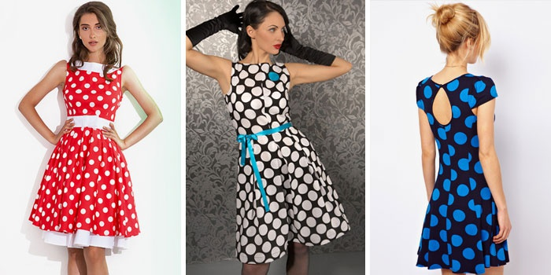
накрашенные помадой алого оттенка).Для создания сдержанного образа, женщина может выбрать к летнему платью аксессуары в тон фону длярисунка или самому гороху. С таким нарядом прекрасно смотрятся балетки, туфли-лодочки, босоножки без декоративных деталей. Сумки тоже желательно выбирать однотонные. Прекрасно с классическими вариантами летнего платья смотрятся золотые украшения – цепочки или даже крупные колье.Что касается тканей, из которых изготавливают актуальные фасоны летних нарядов, дизайнеры используют нежный, струящийся шелк, легкий, удобный хлопок, плотный атлас для вечерних моделей. Эти материалы могут использоваться в качестве основных для изготовления летних фасонов или же сочетаться с другими тканями – кружевом, гипюровыми вставками.Впервые принт с крупным горохом дизайнеры начали использовать в 80-х года прошлого века. Оригинальный рисунок прекрасно подходит для летних моделей. Стоит отметить, что горошек большого размера лучше всего подойдет хрупким, худым девушкам, визуально придавая им объема, увеличивая грудь. Сейчас существует множество летних нарядов. Мелкий горошек – это классика, ведь с него начиналась история принта. Его, по технологии набивки, наносили на батистовую ткань.представленных разными дизайнерами, с красивым крупным принтом. Потом стали появляться блузки, жилеты, летние платья из других материалов с небольшими кружками. Лишь, начиная с середины 20-го века, появился
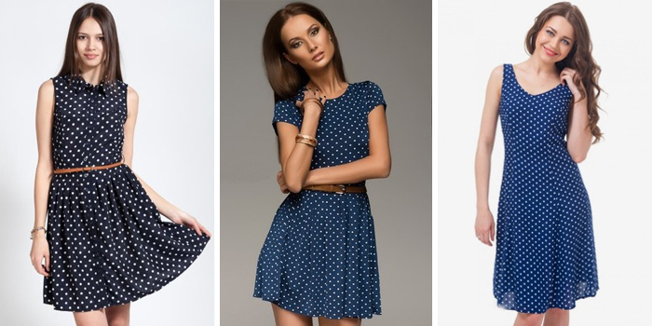
средний горох. Мелкий горошек прекрасно подойдет невысоким женщинам с хрупким телосложением, подчеркнет их природное изящество и красоту, средние фигуры он поможет сделать визуально стройнее. Полным дамам лучше отдать предпочтение рисунку среднего диаметра.
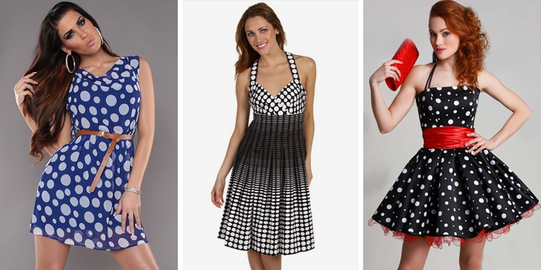
Прекрасно будут смотреться летние платья, на которых есть всего несколько гороховых деталей: стильный воротник, пояс, только верх или наоборот – только низ платья. Оригинально выглядят асимметричные решения – дизайнеры могут декорировать горошком один рукав платья, поместить полоску ткани с ним наискосок спереди или сзади модели, украсить красивым рисунком воланы.В сезоне весна-лето 2018 в очередной раз в моду входит принт «горох». Правда, дизайнеры не стали экспериментировать с формой и цветом.
Горох, струящаяся ткань и расклешенная юбка создают актуальный и
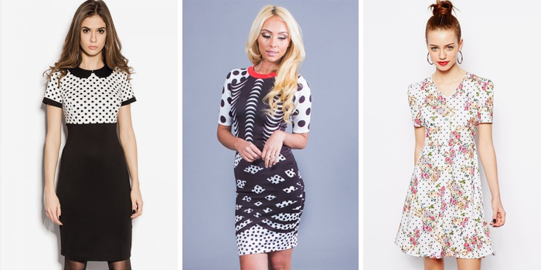

женственный образ в стиле ретро. Его можно подчеркнуть, надев туфли на каблуках и взяв клатч, или сделать более современным — со свободным жакетом и балетками.

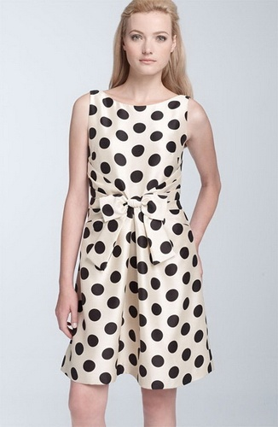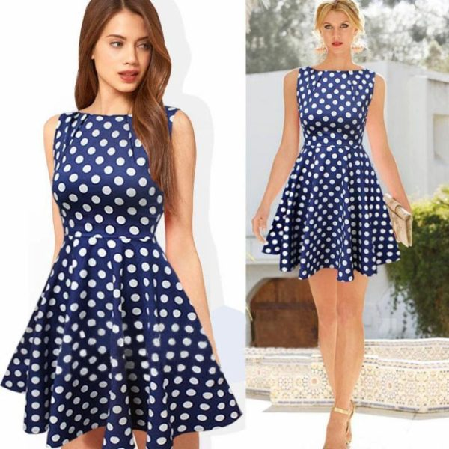
Длинное платье – это модель, которая встречается в гардеробе почти у каждой девушки. Модельеры представили множество оригинальных фасонов с макси юбкой в горошек. В их числе облегающие полупрозрачные платья, длинные прямые модели с воланами, фасоны, где юбка идет клешем от талии. Шифоновые или шелковые летние наряды прекрасно подходят для торжественных событий, посещения ресторанов, вечерних романтичных прогулок. Такой фасон придаст девушке женственности, элегантности, а правильный крой подчеркнет достоинства фигуры.
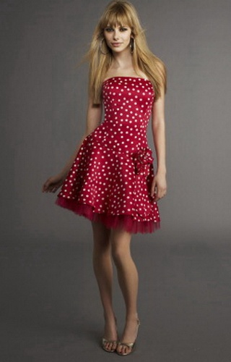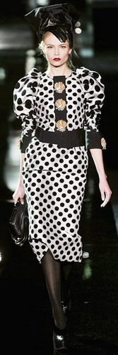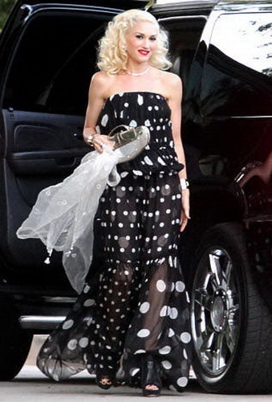

Оттенок платья нужно выбирать в зависимости от собственного цветотипа. Девушкам с холодным типом кожи, волос прекрасно подойдут белые, голубые, синие, фиолетовые, розовые летние модели, а теплому типу внешности желательно выбирать черные, красные, желтые, зеленые одеяния. Горошек тоже может быть разных цветов:
Черный цвет считается классическим фоном для платья с использованием горохового принта. Прекрасно будет смотреться короткий или средний наряд, черное платье в горошек в пол. Оно прекрасно подойдет любому цветотипу и выгодно подчеркнет телосложение.
Белоснежный романтичный оттенок прекрасно подходит для лета, ведь в таком платье девушке вряд ли будет жарко во время сильного солнцепека. Белое платье в горошек придаст образу свежести, выгодно оттенит лицо. Сам горох может быть красным, черным, синим или любым другим.
Красный оттенок замечательно подойдет страстным, романтичным натурам, которые хотят выделиться среди толпы и привлечь к себе много внимания со стороны окружающих. Белый горох на таком наряде будет смотреться нежно, а черный – элегантно и дерзко.
Голубое платье в горошек желательно выбирать девушкам с холодным цветотипом. Этот оттенок смотрится нежно, подчеркивает хрупкость и женственность своей носительницы. Горошек на этом летнем наряде может быть темно-синего, белого, красного, фиолетового цветов.
Желтое платье в горошек смотрится солнечно, весело и ярко. Такая летняя модель точно заставит прохожих обратить внимание на девушку. Желтый цвет смотрится отлично, поднимает настроение, но подойдет только теплому цветотипу.
В настоящее время индустрия моды представляет собой одну из наиболее активно развивающихся областей культурной деятельности общества, так как потребность в одежде испытывает каждый человек независимо от возраста, рода занятий и социального статуса. Более того ,уровень этих потребностей постоянно возрастает : все больше внимания уделяется качеству швейных изделий , эстетическим показателям и соответствию последним модным тенденциям. Современная мода не ограничивают творческие замыслы и смелые идеи дизайнеров при проектировании одежды, позволяя смешивать стили, комбинировать материалы , применять нетрадиционные способы раскроя и изготовления одежды. Развитие инновационных технологий в современной индустрии моды делает возможным реализацию творческих идей при изготовлении эксклюзивной одежды, пользующейся особым спросом среди поклонников модных брендов.
2.2 Анализ моделей – аналогов
На основе дипломного проекта, в результате изучения моделей из отечественных и зарубежных журналов мод составлен ряд моделей–аналогов женских платьев. Все модели ряда – платья для девушек из шёлковой ткани в горох разных размеров.
Все платья отрезные по линии талии, но в платье на рисунке 1 завышенная линия талии. В моделях представлены: различная форма горловины, разные по покрою рукава, оборки, воланы, втачные и притачные пояса, разная форма низа платья.
2.3 Выводы по техническому предложению
В результате анализа ряда моделей – аналогов за модели – эталоны для создания ряда моделей – предложений были выбраны модели: – для платья в чёрно- белой гамме на рисунке 2; – для платья в жёлто- черной гамме на рисунке 4; – для платья в сине- белой гамме на рисунке 5. Эти модели показывают большее сочетание среднего и крупного гороха в каждой модели и соответствуют выбранному материалу.

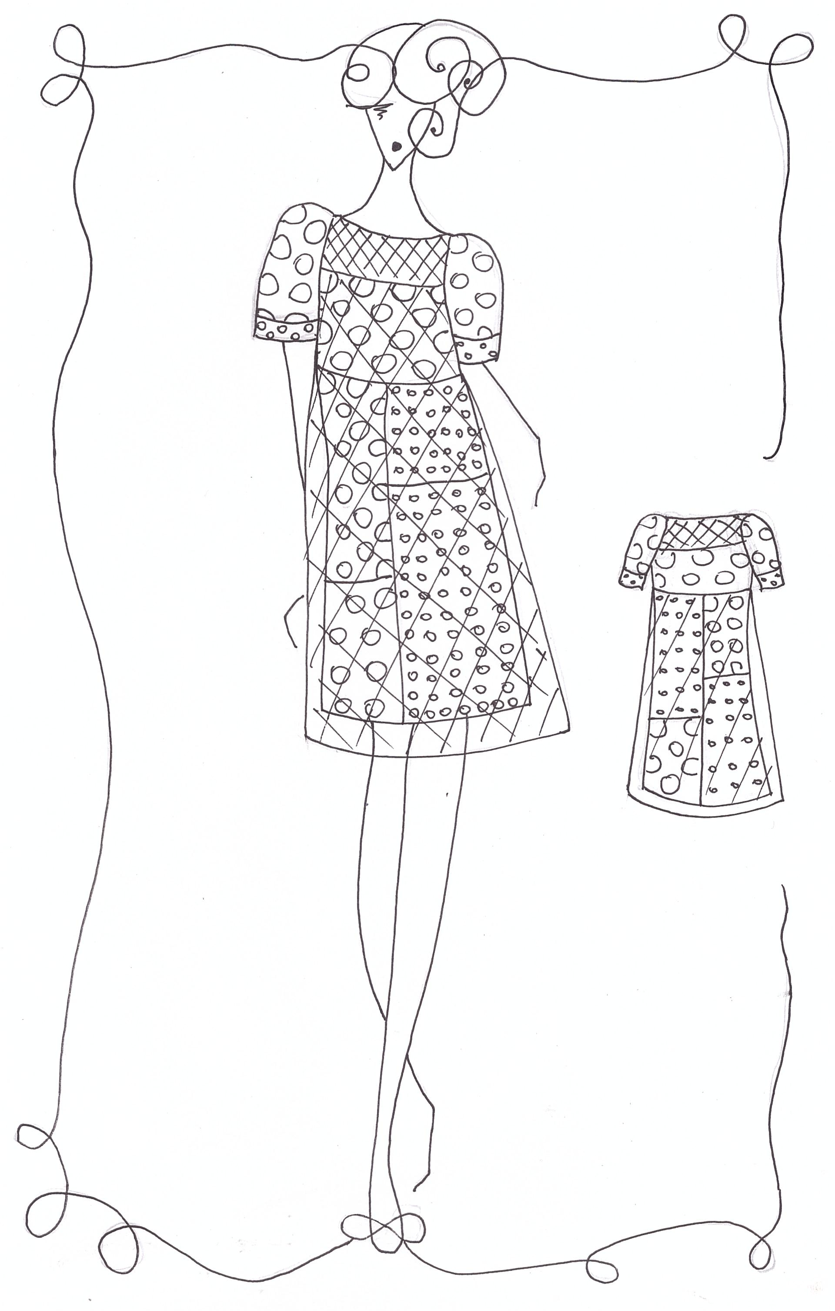
Рисунок 1
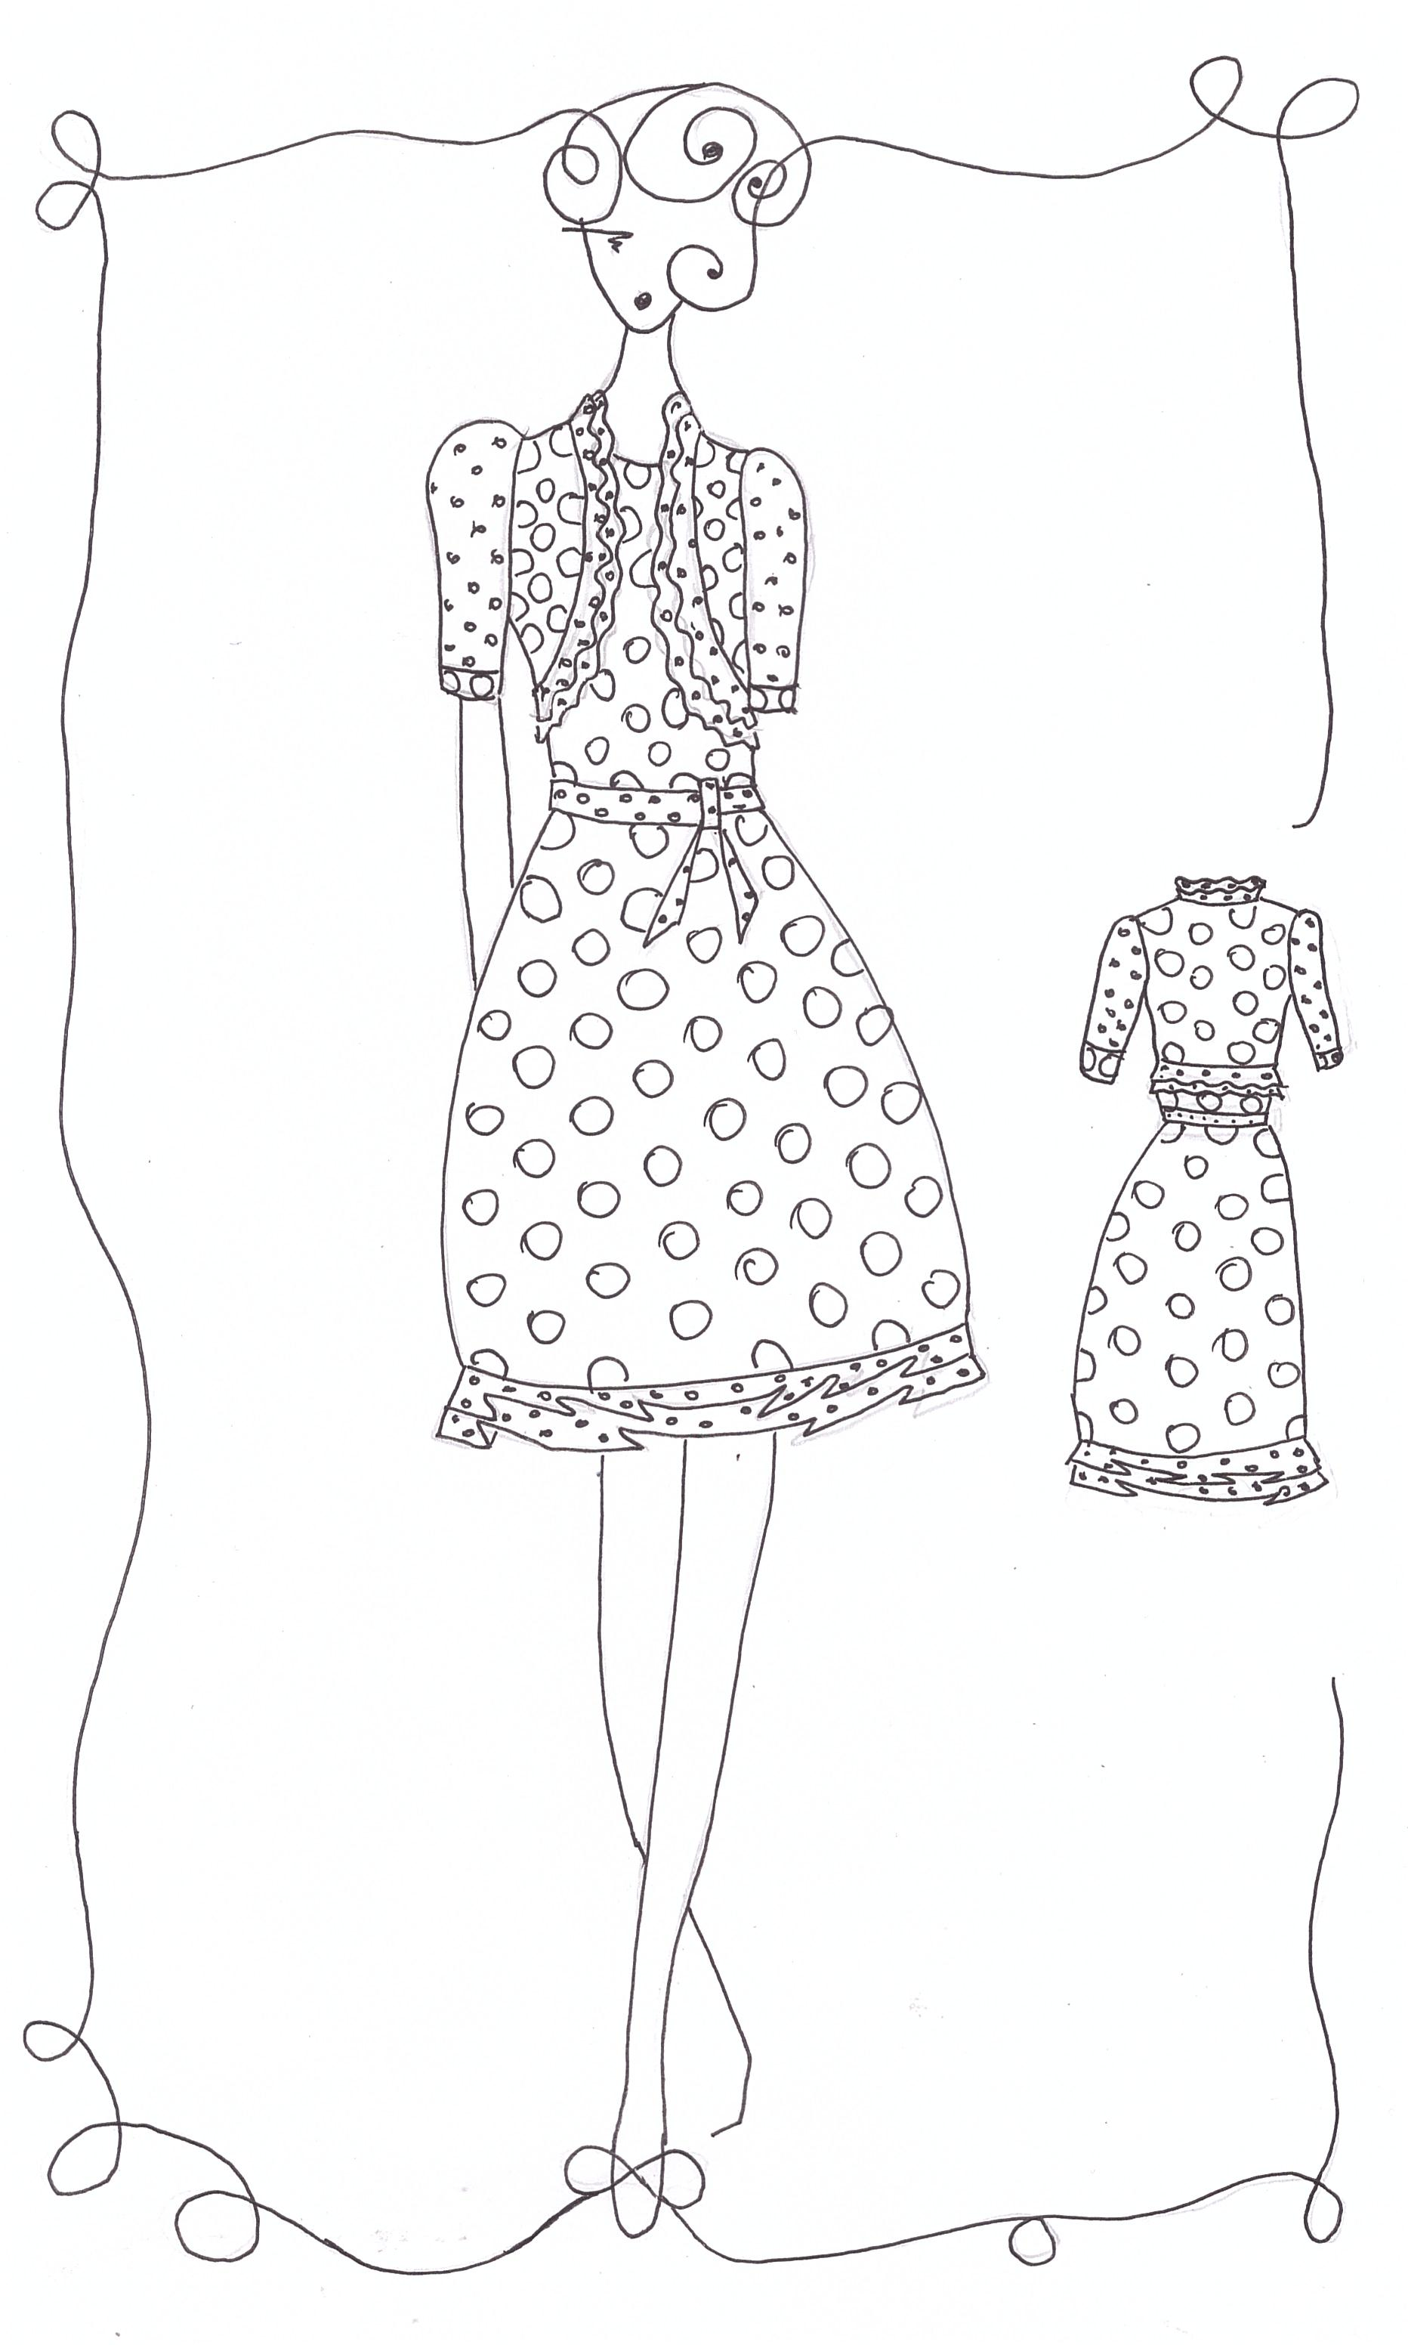
Рисунок 2
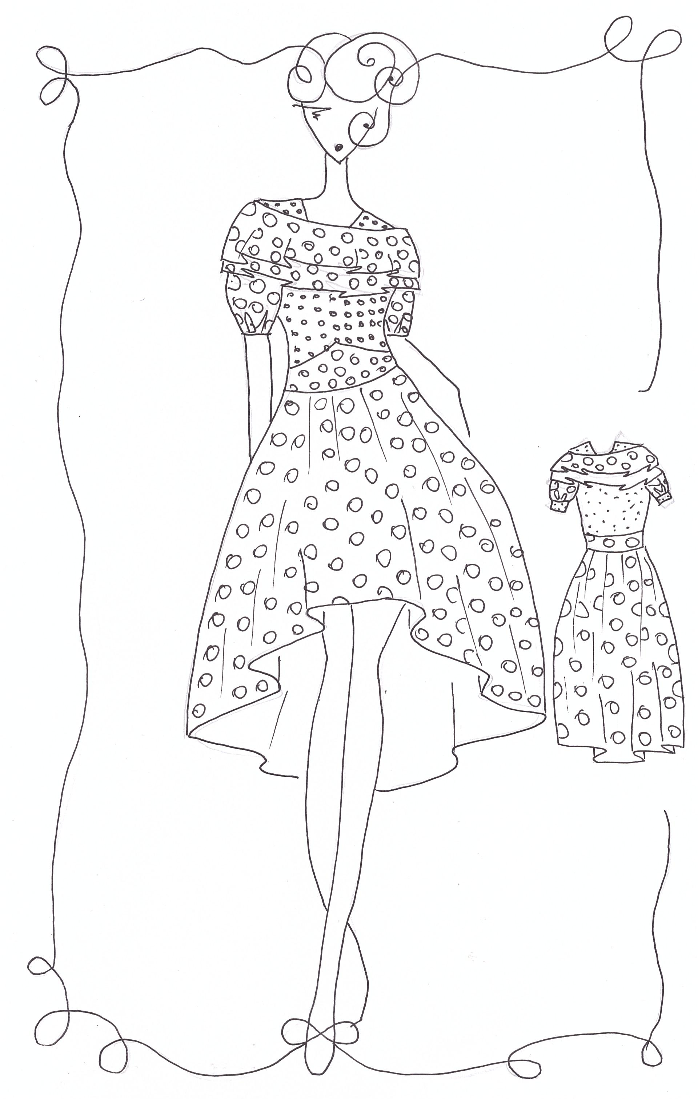

Рисунок 3
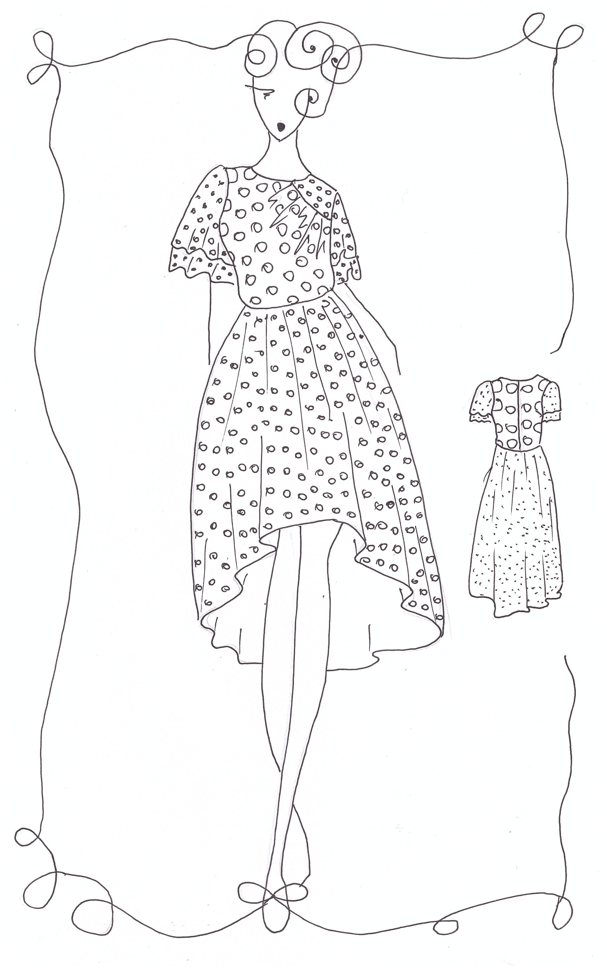
Рисунок 4

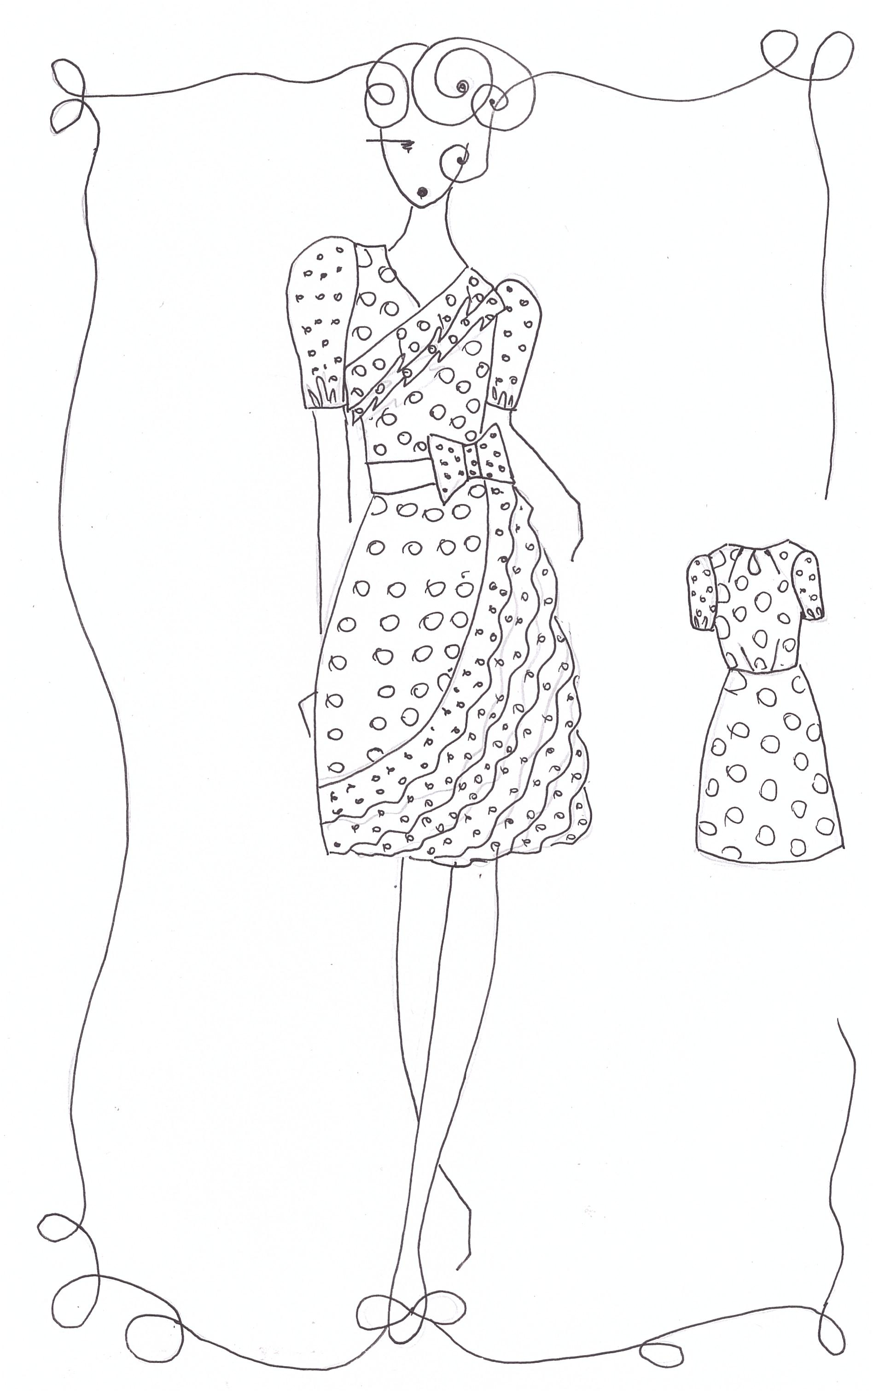 Рисунок 5
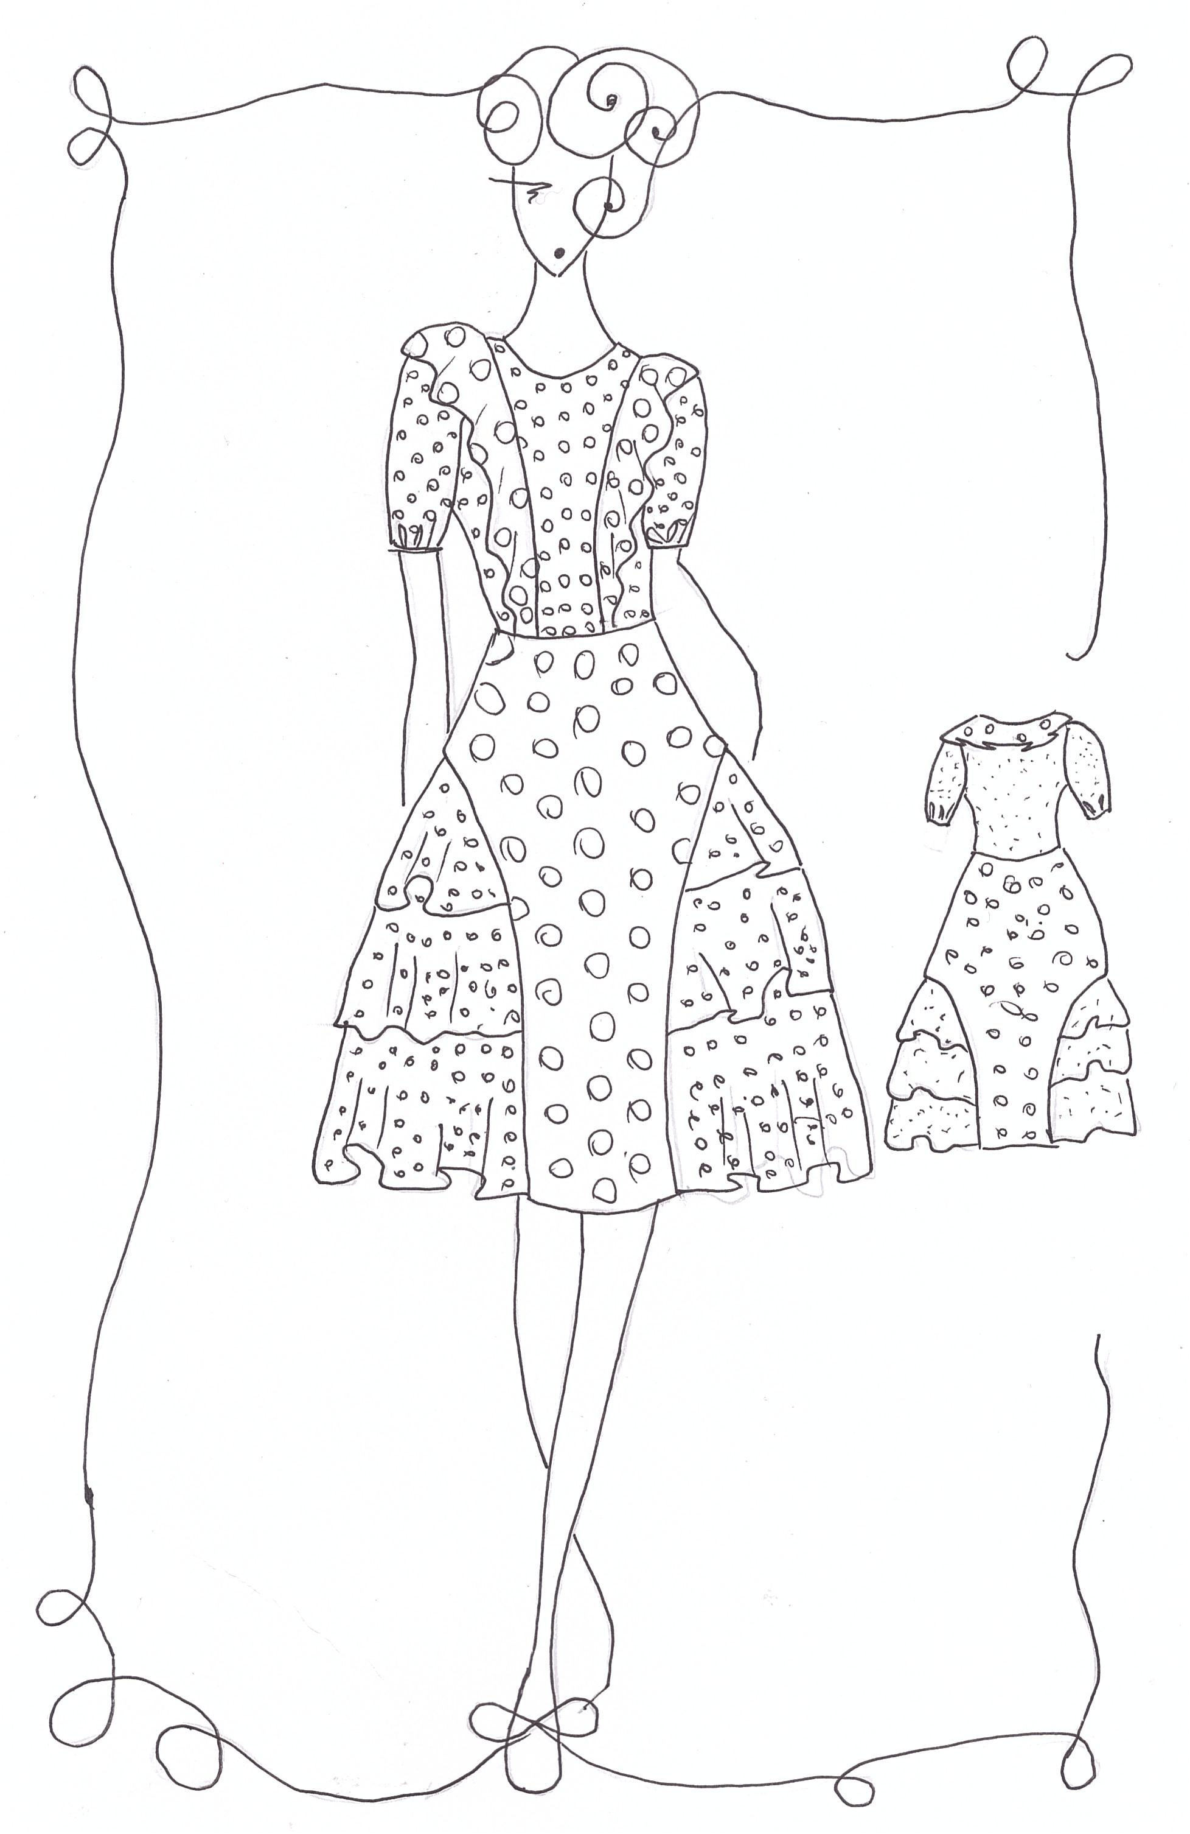
Рисунок 6
3. ЭСКИЗНЫЙ ПРОЕКТ
Эскизный проект» представляет собой совокупность конструкторских документов, которые должны содержать принципиальные конструктивные решения, дающие общие представления об изделиях, а также данные определяющие назначения, основные параметры и габаритные размеры изделия. Разработка эскизного проекта включает композиционную и конструктивную проработку проектируемых изделий. При проектировании одежды эскизный проект разрабатывают для принятия окончательного (принципиального) конструктивного решения, характеризующего внешний вид, новизну и техническую эстетику изделия с учетом тенденций и перспективы развития моды.
3.1 Разработка и анализ моделей предложений
В результате анализа ряда моделей-аналогов был составлен ряд моделей – предложений. Все модели ряда выполнены из стрейч–сатина с гороховым принтом. Платья на одной конструктивной основе, отрезные по линии талии, с отделкой из воланов и оборок. Во всех платьях, для придания юбкам объема, присутствуют юбки из сетки и декоративные цветы и пояса. Во всех моделях прослеживается фантазийное решение. За основные модели для разработки и изготовления в материале были выбраны модели на рисунках 7,9,11,так как они наиболее интересны и гармоничны.
3.2 Выбор основной модели
Описание моделей: Коллекция «Гороховый принт» состоит из трех платьев, выполненных из стрейч - сатина и предназначена для выхода на дискотеку, карнавал, также выпускной бал и т. д. Все платья с гороховым принтом разных размеров. Платье в черно-белой гамме отрезное по линии талии состоящее из лифа и юбки с застежкой на тесьму-молнию в левом боковом шве. На переде защиты по горловине и талии. По горловине и талии. По спинке застежка по горловина с одной обтачкой. Рукава втачные с декоративной драпировной. Горловина и низ рукавов обработаны окантовочным швом. Юбка - полусолнце. Отделкой платья служат воланы, расположенные по талии и низу платья и декоративный цветок. Пышность юбки подчеркивает подъюбник, изготовленный из сетки. Платье в жёлто – черной гамме отрезное по линии талии. Перед и спинка платья цельные. Горловина платья с оборками и окантованным срезом. Рукава – двойные крылышки. Юбка – солнце, с фигурной линией низа. Пышность юбки придаёт подъюбник из сетки в тон основного материала. Отделкой платья служит кружево, настроченное на края рукавов, оборок, низа. Платье в сине – белой гамме отрезное по линии талии с ассиметричным передом, имитирующим запах. Вырез «V »- образной формы. Рукава втачные двуслойние с фигурной линией низа. Юбка– полусолнце с настроченной оборкой. Отделкой платья служат, пояс, расшитый стразами и декоративный цветок.
3.3 Обоснование выбора материалов на изделие
Структура и свойства материалов удовлетворяют требования потребления и индустриального изготовления одежды, позволяют использовать современные методы их раскроя и тепловой обработки. Требования к материалам представлены в таблицах 1– 3. Важным элементом при выборе материалов в пакет является подбор материалов с одинаковыми степенями усадки или незначительной разницей степеней, которая не превышает допускаемый предел. Важным элементом при выборе материалов в пакет является подбор материалов с одинаковыми степенями усадки или незначительной разницей степеней, которая не превышает допускаемый предел.
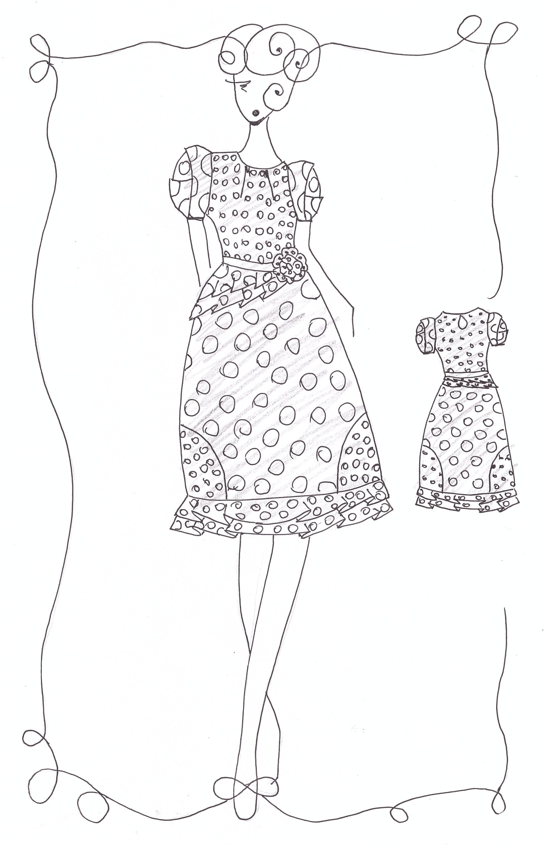
Рисунок 7
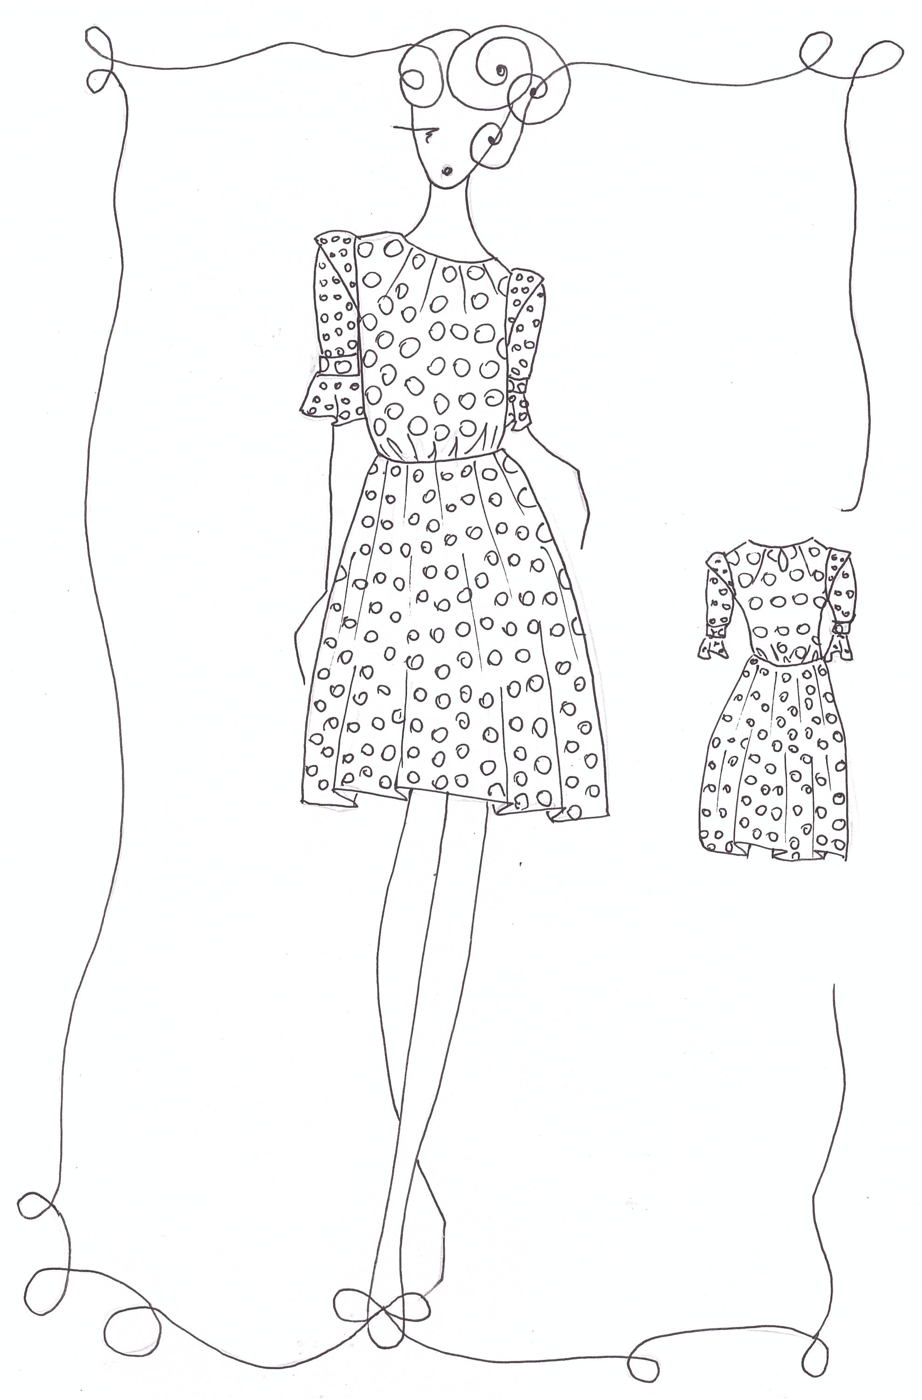
Рисунок 8
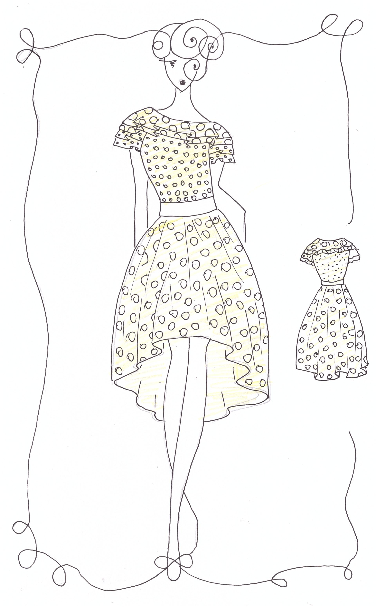

Рисунок 9
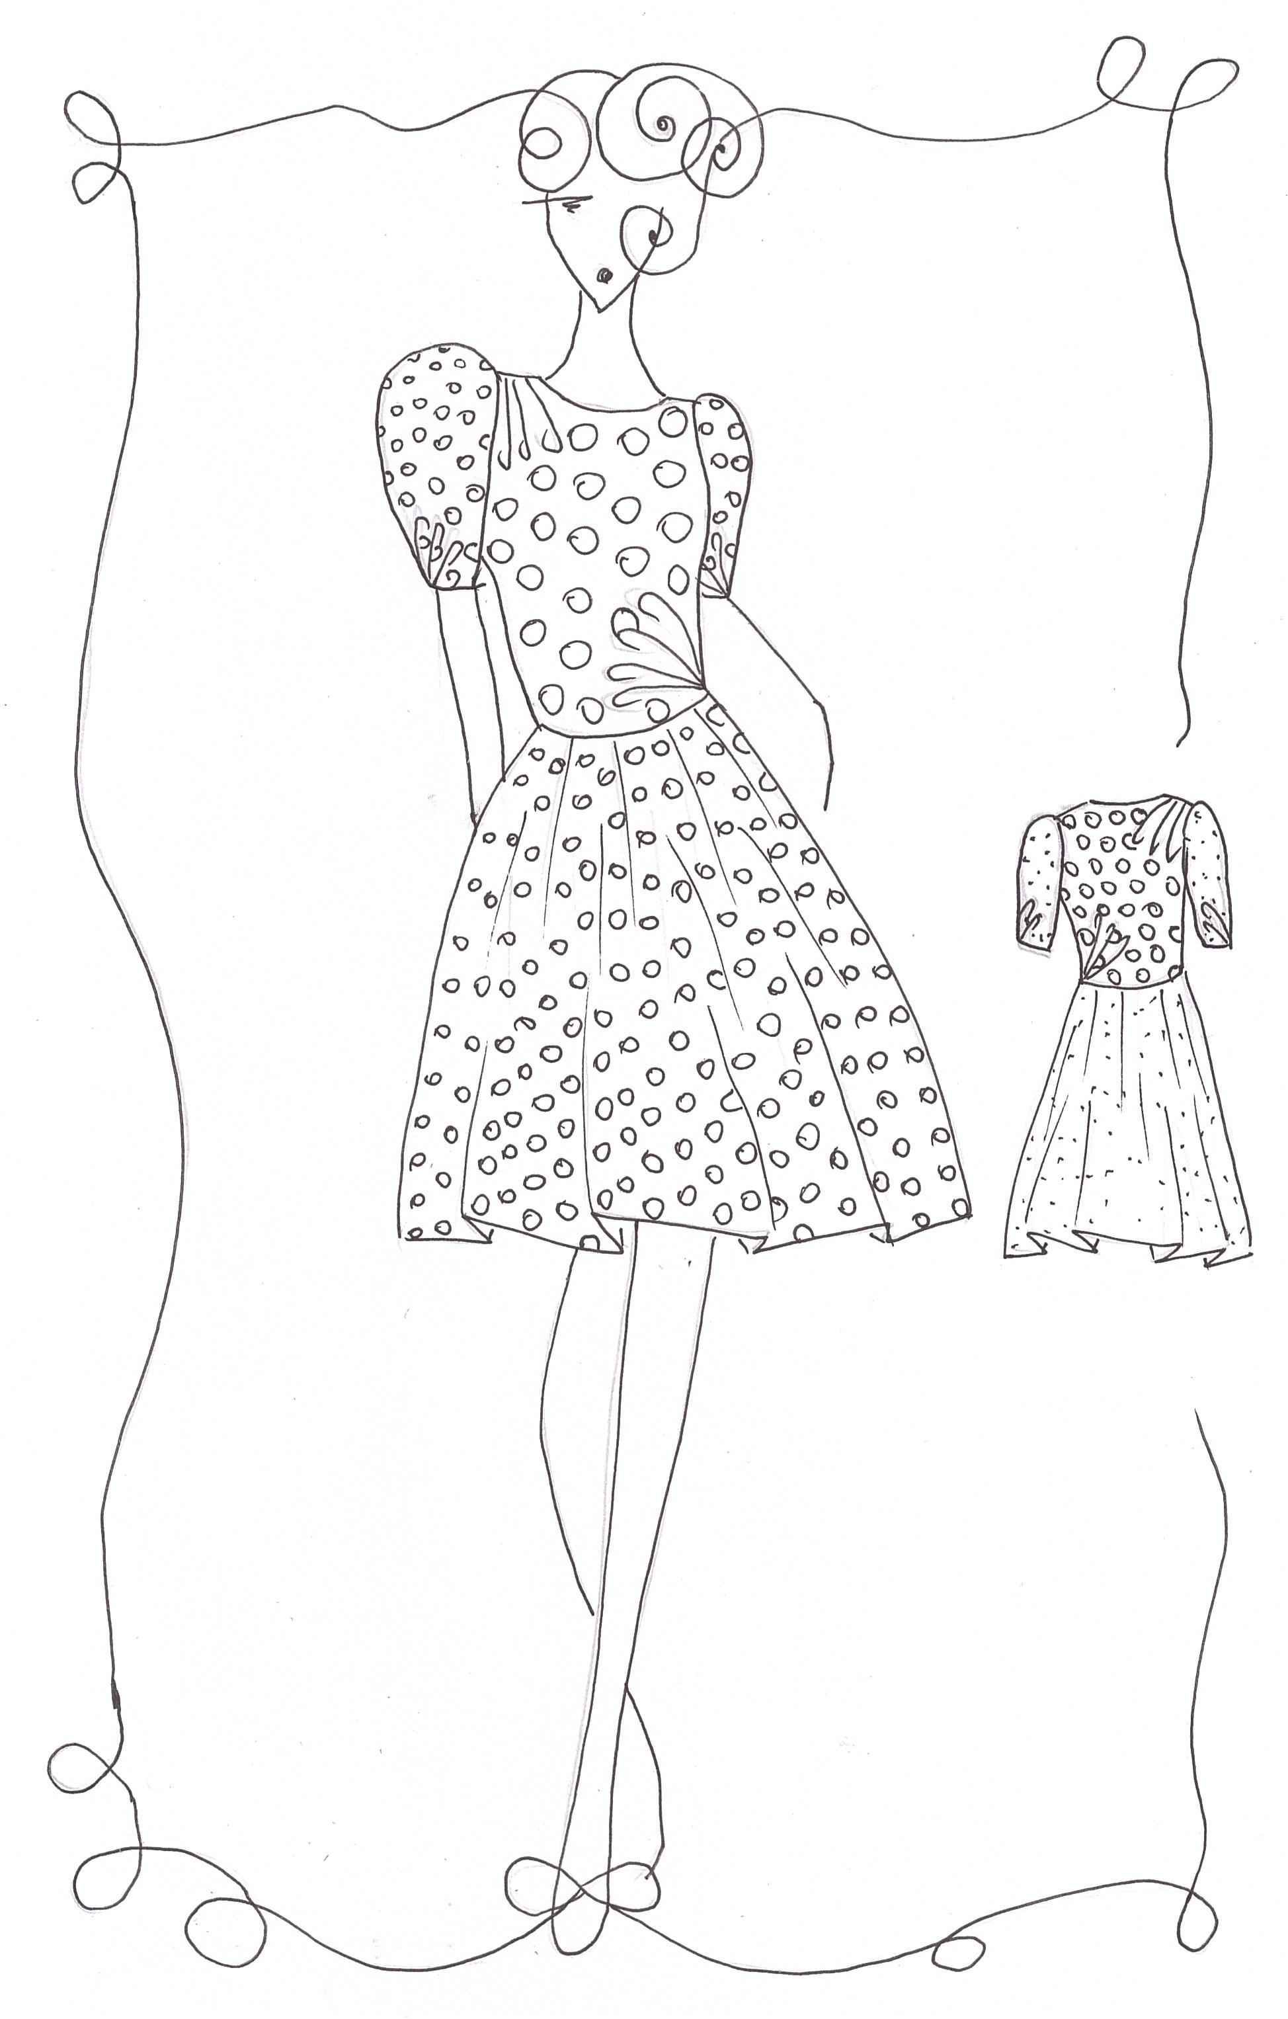
Рисунок 10

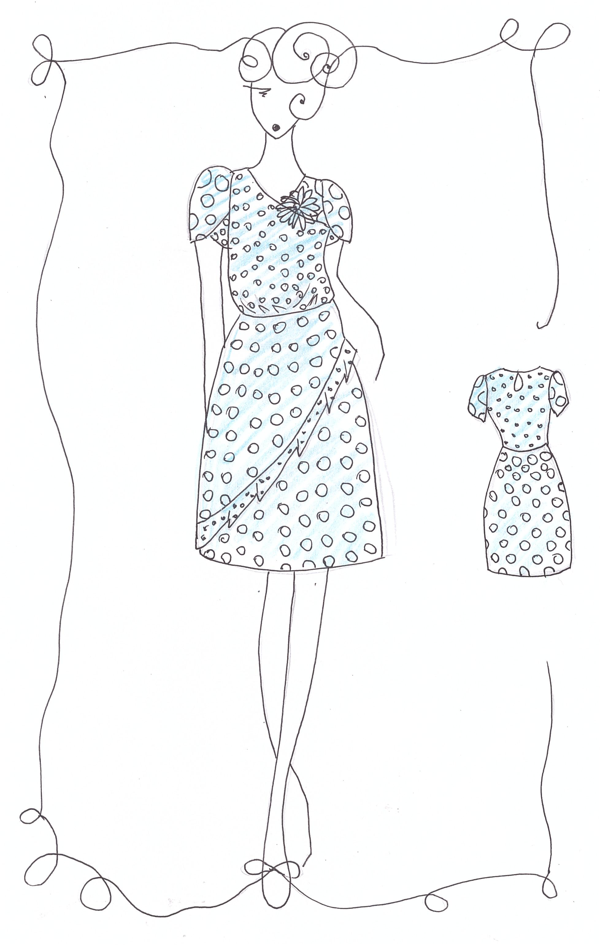
Рисунок 11
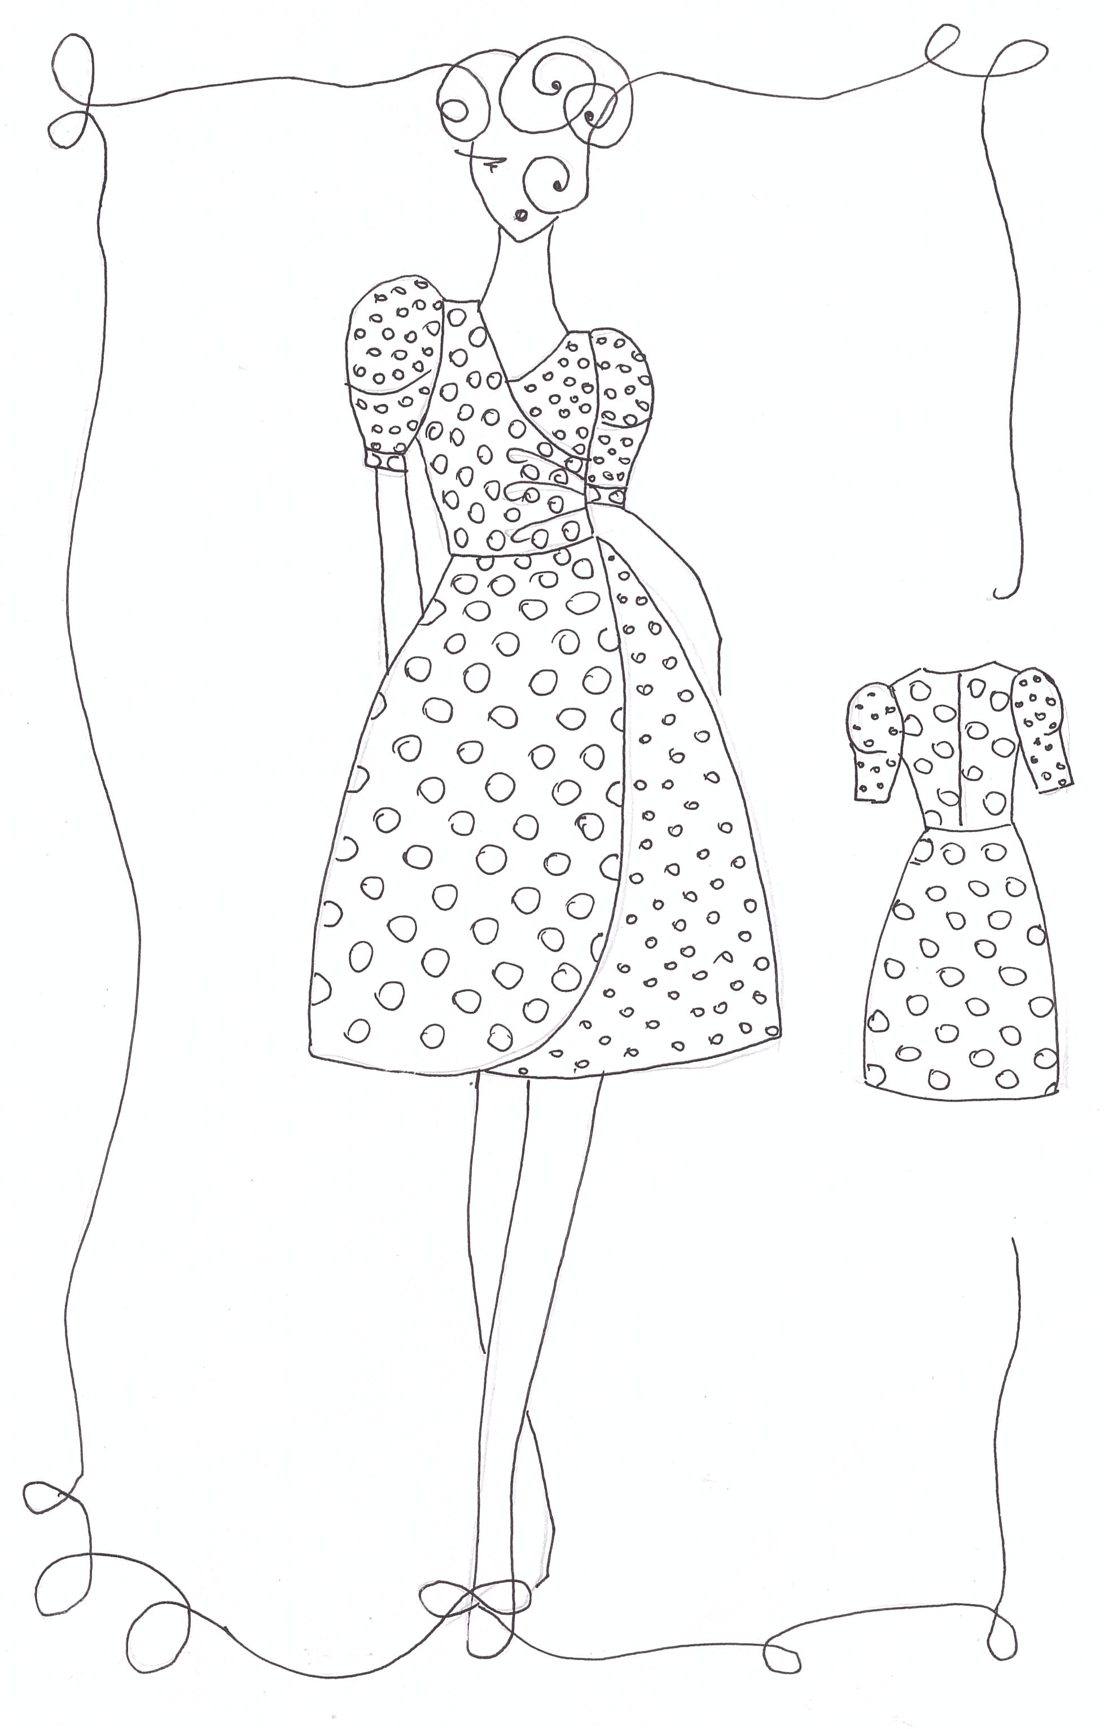
Рисунок 12
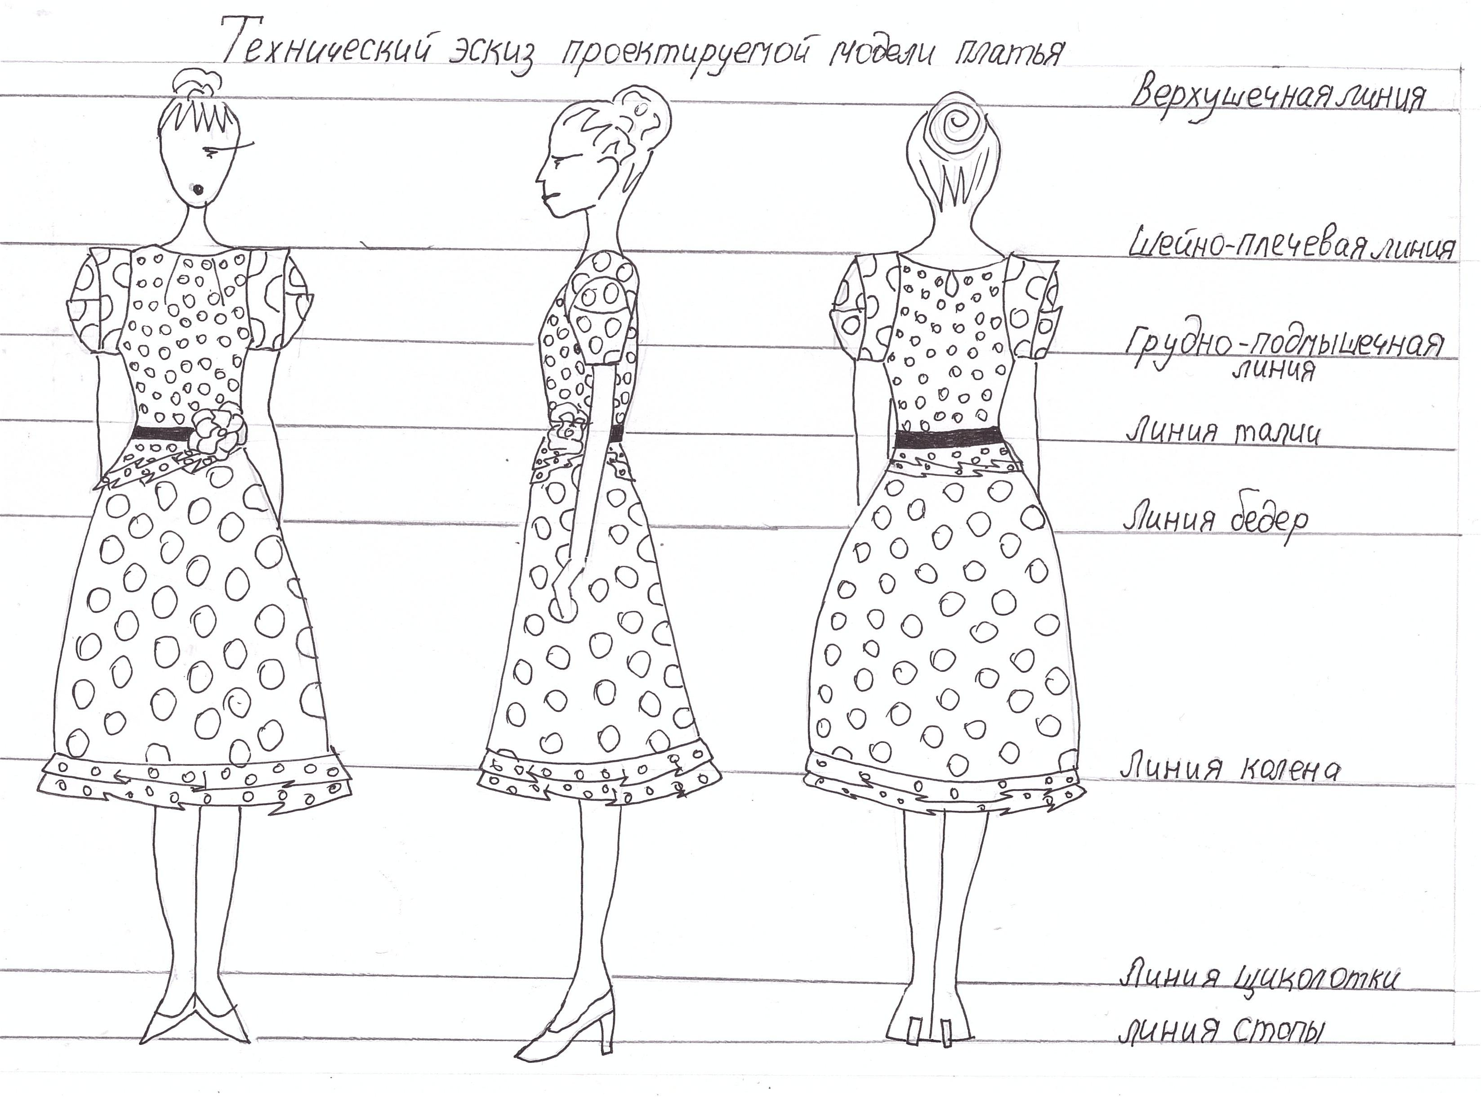
рис. 13.Технический эскиз М-1
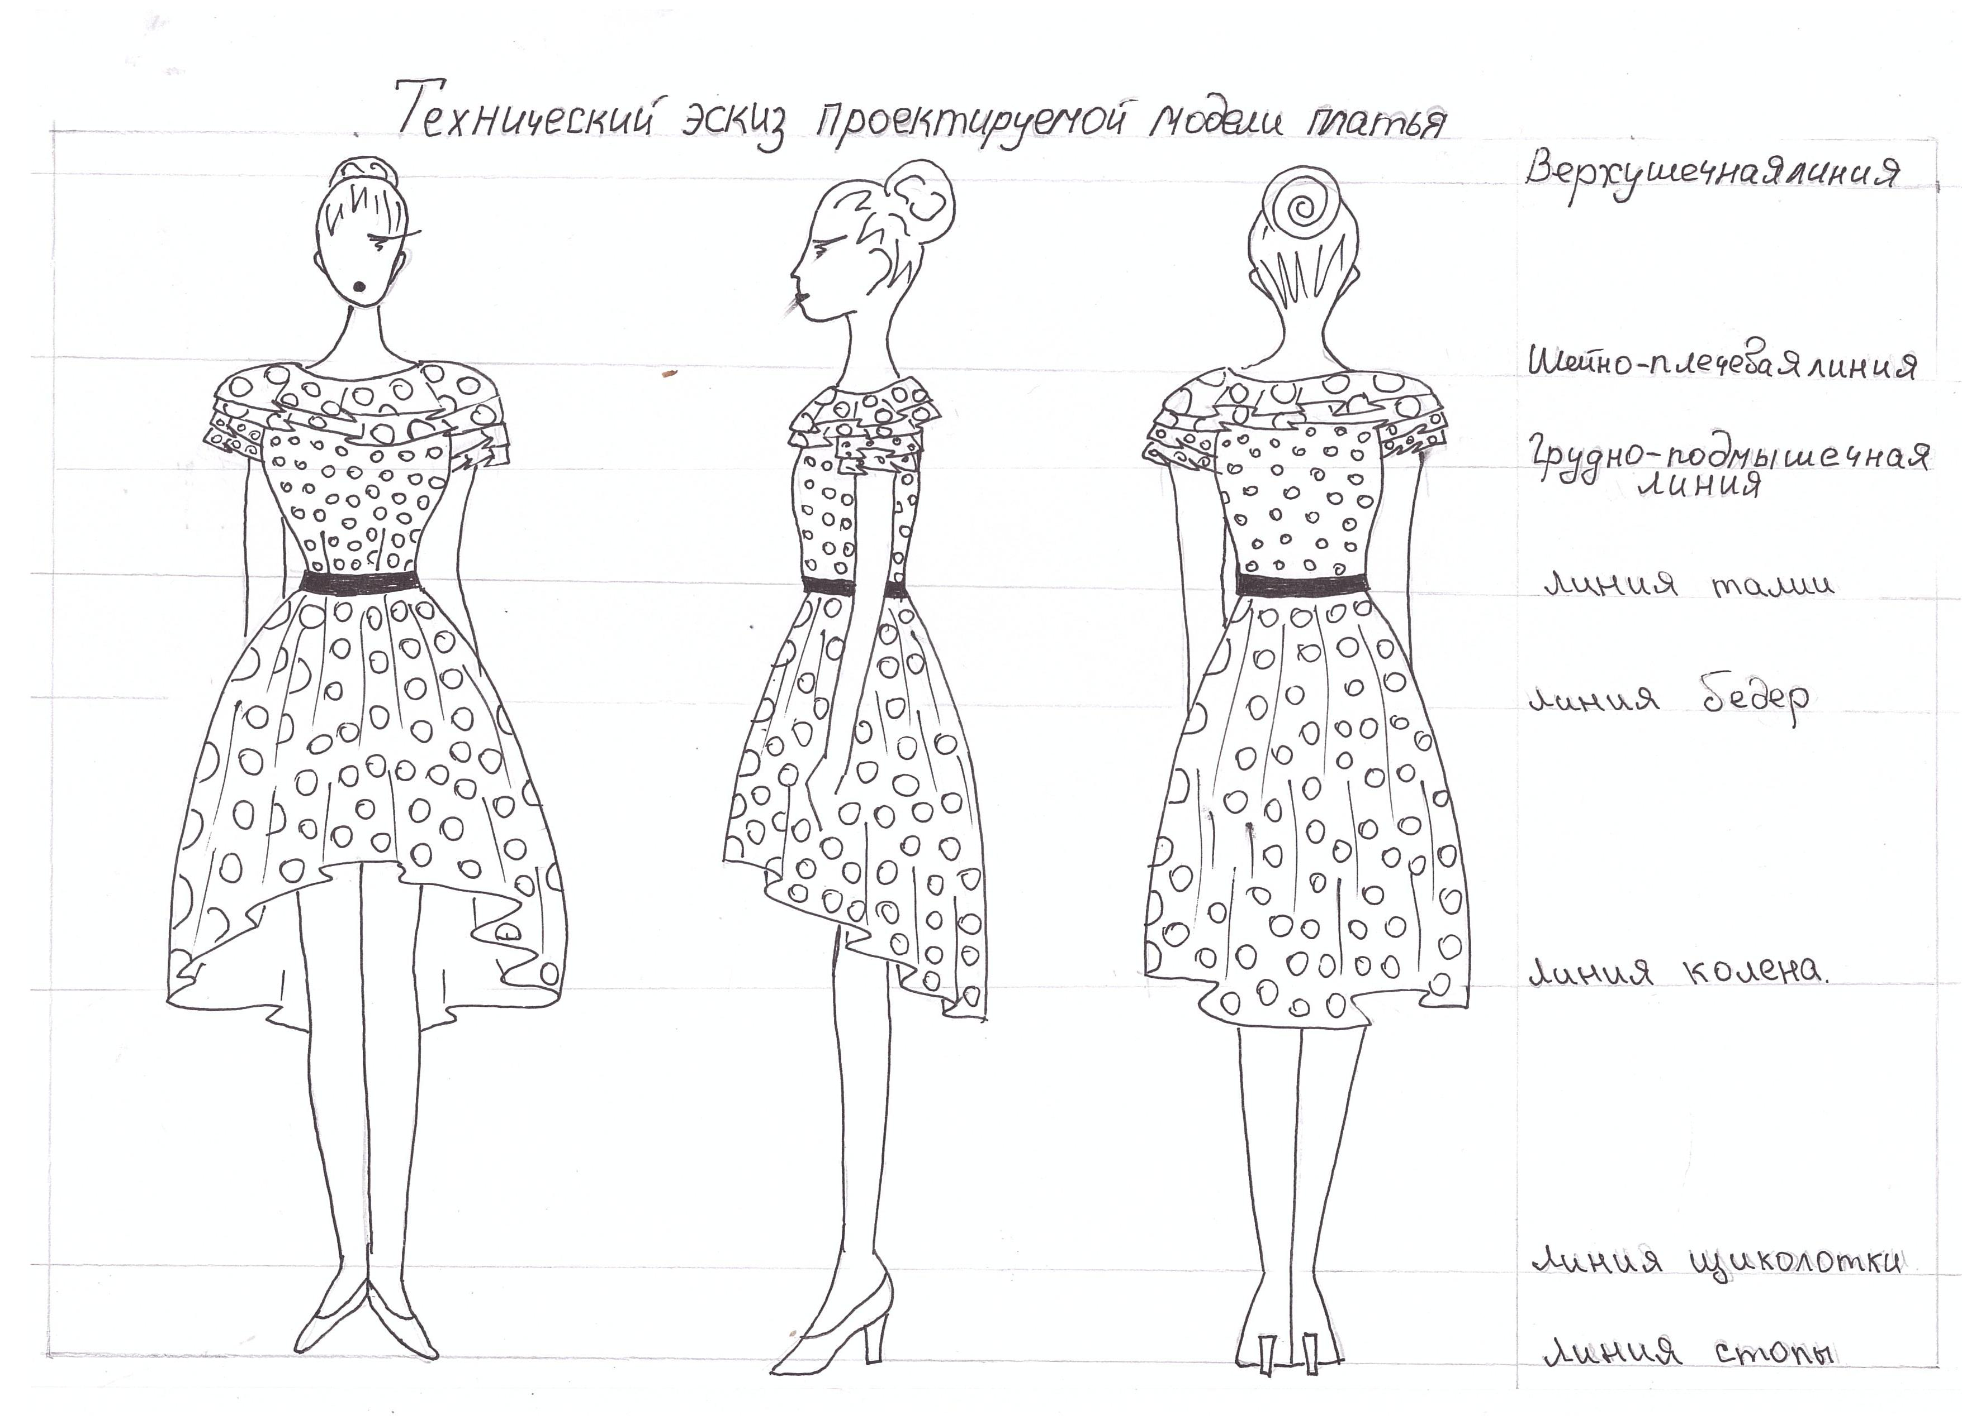 рис. 14.Технический эскиз М-2
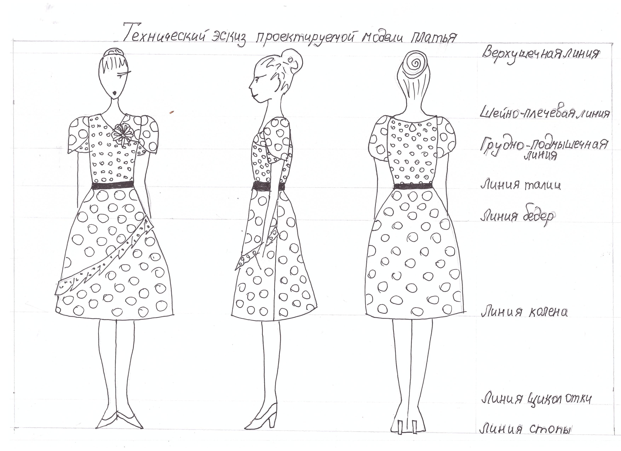 рис. 15.Технический эскиз М-3

Таблица 1
Технологическая характеристика материалов
Наименование  материала | Образец  15 x15 | Класс, вид,  переплетение | Степень |  |  |  | Усадка % |  |  | Особенности  технологии  обработки изделия
Наименование  материала | Образец  15 x15 | Класс, вид,  переплетение | скольжения | осыпаемости | Прорубаемости | Раздвигаемости  нитей в швах | Основа | Уток |  | Особенности  технологии  обработки изделия
1 | 2 | 3 | 4 | 5 | 6 | 7 | 8 | 9 |  | 10
Платье №1
Основной материал;  Ткань платьев  сатин-стрейч |  | Простое атласно-сатиновое | Высокое | средняя | Не разв. | проруб | 0,5 |  | -
Основной материал ; Ткань платьев  сатин-стрейч |  | Простое атласно-сатиновое | Высокое | средняя | Не разв. | проруб | 0,5 |  | -
Основной материал; Ткань платьев  Сатин-стрейч |  | Простое атласно-сатиновое | Высокое | средняя | Не разв. | проруб | 0,5 |  | -
Платье №2
Основной материал; Ткань платьев  Сатин-стрейч |  | Простое полотняное | Высокое | средняя | Не разв | проруб | 0,5 |  | -
Основной материал; Ткань платьев  Сатин-стрейч |  | Простое полотняное | Высокое | средняя | Не разв. | проруб | 0,5 |  | -
Платье №3
Основной материал; Ткань платьев  Сатин-стрейч |  | Простое атласно-сатиновое | Высокое | средняя | Не разв. | проруб | 0,5 |  | -
Основной материал; Ткань платьев  Сатин-стрейч |  | Простое атласно-сатиновое | Высокое | средняя | Не разв. | проруб | 0,5 |  | -

Таблица 2
Технологическая характеристика материалов
Наименование материала | Образец  15x15 | Ширина  ткани с  кромками,  см | Волокнистый состав |  | Отпускная  цена за 1  метр, руб. | Примечание
Наименование материала | Образец  15x15 | Ширина  ткани с  кромками,  см | Основа | Уток | Отпускная  цена за 1  метр, руб. | Примечание
1 | 2 | 3 | 4 | 5 | 6 | 7
Платье №1
Основная  ткань:  1.Ткань  платьевая  сатин – стрейч |  | 170 | П/Э | П/Э | 320 | -
2.Ткань  Платьевая  сатин-стрейч |  | 150 | П/Э | П/Э | 320 | -
3. .Ткань  Платьевая  сатин-стрейч |  | 60 | П/Э | П/Э | 320
Платье №2
Основная  ткань:  1.Ткань  платьевая  сатин – стрейч |  | 170 | П/Э | П/Э | 308 | -
2.Ткань  Платьевая  сатин-стрейч |  | 150 | П/Э | П/Э | 308 | -
Платье №3
Основная  ткань:  1.Ткань  платьевая  сатин – стрейч |  | 150 | П/Э | П/Э | 320 | -
2,Ткань  платьевая  сатин – стрейч |  | 100 | П/Э | П/Э | 320 | -

Таблица 3
Режим обработки
Наименование  Сырья | Температура, t. | Время  воздействия, с. | Увлажнение | Для стачивающих машин |  |  | Количество  стежков  на 10 мм
 |  |  |  | Номер  Игл | Условное обозначение  Ниток |  | Количество  стежков  на 10 мм
 |  |  |  |  | армированные | лавсановые | Количество  стежков  на 10 мм
1 | 2 | 3 | 4 | 5 | 6 | 7 | 8
Платье М-1
Основная  ткань:  1.Ткань  платьевая  сатин – стрейч | 180 | 5-10 | 20 | 60 | 40/2 S DOR TAK | - | 3
Основной материал;  2.Ткань платьев  сатин-стрейч | 180 | 5-10 | 20 | 60 | 40/2 S DOR TAK | - | 3
Основной материал;  3.Ткань платьев  Сатин-стрейч | 140 | 5-11 | 10 | 60 | 40/2 S DOR TAK | - | 3
Платье М-2
Основной материал;  1 Ткань платьев  Сатин-стрейч | 180 | 5-11 | 20 | 60 | 40/2 S DOR TAK | - | 3
Основной материал;  2. Ткань платьев  Сатин-стрейч | 180 | 5-10 | 20 | 60 | 40/2 S DOR TAK | - | 3
Платье М-3
Основной материал; Ткань платьев  Сатин-стрейч | 180 | 5-10 | 20 | 60 | 40/2 S DOR TAK | - | 3
Основной материал; Ткань платьев  Сатин-стрейч | 180 | 5-10 | 20 | 60 | 40/2 S DOR TAK | - | 3

4. ТЕХНИЧЕСКИЙ ПРОЕКТ

Технический проект-совокупность конструкторских документов, которые должны давать полное представление о проектируемой модели.
В данном разделе сделать выбор методики конструирования, определить индивидуальные особенности фигуры, обосновать выбор прибавок с учетом вида материала, разработать основу конструкции проектируемой модели.

4.1 Характеристика методики конструирования
При создании модели применяют две системы конструирования:
- Муляжную (для решения сложных конструктивных форм и отдельных элементов);
- Расчетно-графическую.
При муляжной систему конструкцию получают путем накладывания ткани или бумаги на фигуру или манекен, получившийся контур детали обводят, затем ткань или бумагу раскладывают на плоскости и оформляют на контуры деталей изделия, при этом проверяя их правильность путем сопряжения узлов.
Расчетно-графическая система характеризуется тем, что на основе измерений фигуры и соответствующих прибавок строят чертежи изделий. При этом большое количество различных способов (методик) построения чертежей.
Существующие методики конструирования одежды отличаются в основном друг от друга расчетными формулами, способами графических построений и разной степенью обоснований и разной степенью обоснованности расчетной формулы.
В настоящее время в промышленности приняты следующие методики конструирования одежды:
- Методика Ленинградского дома моделей. Используется для производства всех видов мужской одежды;
- Методика ЦНИИШП. Используется для построения мужской, женской и детской одежды;
- Методика МТИЛП. Разработана для женского платья;
- Методика ЕМКО СЭВ. Предназначена для ассортимента мужской, женской и детской одежды.
Для построения основы конструкции наиндивидуальностью фигуру используется единый метод конструирования одежды, разработанный Центральной опытно-технической швейной лабораторией (ЦОТШЛ) на базе единой методики конструирования мужской, женской и детской одежды.

4.2 Исходные данные для построения чертежей основных деталей изделия
Исходными данными для построения конструкции (женского комплекта) являются размерные признаки фигуры и припуски на свободное облегание.

4.2.1 Размерная характеристика фигуры
В условиях индивидуального производства при раскрое деталей одежды используют два вида конструкций:
-конструкцию, разработанную по проведенным измерениям на индивидуальную фигуру
-базовую конструкцию, разработанную на типовую фигуру определённого размера, роста и полноты с внесением в неё изменений в соответствии с измерениями индивидуальной фигуры.
таблица 4
Размерная характеристика фигуры
Размерная характеристика фигуры № 1
№ п/п | Наименование |  | Условное обозначение | Индивидуальная особенность фигуру | Примечание
№ п/п |  |  | Условное обозначение | М1,М2,М3 | Примечание
1 | Полуобхват шеи |  | Сш | 18
2 | Полуобхват груди I |  | Сг1 | 41,5
3 | Полуобхват груди I I |  | Сг2 | 43
4 | Полуобхват груди I II |  | Сг3 | 40,8
5 | Полуобхват талии |  | Ст | 34
6 | Полуохват бедер |  | Сб | 45,5 | Сб˃Ст
7 | Ширина спины |  | Шс | 17,25 | Шс=Шп
8 | Ширина переда |  | Шп | 16,5
9 | Ширина плеча |  | Шпл | 11,5
10 | Центр груди |  | Цг | 8
11 | Высота груди |  | Вг | 24,5
12 | Длина спины до талии |  | Дтс | 37,5 | Дтс˂Дтп
13 | Длина перед до талии |  | Дтп | 39,5
14 | Высота плеча косая спинки |  | Впкс | 39
15 | Высота плеча косая переда |  | Впкп | 23,5
16 | Высота проймы сзади |  | Впрз | 18
17 | Обхват плеча |  | Оп | 28
18 | Длина изделия |  | Дизд | 92
19 | Ширина рукава внизу |  | Шрук | 24
20 |  | Обхват запястья | Оз | 17
21 |  | Длина рукава | Др | 57

При построении чертежа основы конструкции использовались мерки на типовую фигуру в соответствии со стандартом , т.к. при сравнение на мерок индивидуальной фигуры с типовыми стандартами, величины измерении были в пределах интервалов безразличия. Построение чертежей ОК было проведено на 164-88-92,т.к.подразумеваетая показ коллекция фигуры, соответствующие размерным стандартам.
4.2.2 Обоснование выбора прибавок на изделие
Величины, на которые размеры одежды больше размеров тела человека, называют прибавками (П).
Прибавки должны обеспечивать свободу дыхания и движения человека, создавать воздушную прослойку для регулирования теплообмена.
По своему назначению прибавки делятся на минимально необходимые (технические) Птех, на свободу облегания Псв и декоративно-конструктивные Пдк.
Прибавки зависят от силуэта, вида ткани и вида изделия, индивидуальных особенностей фигуры. Прибавка может меняться внутри параметра, т.е. перераспределяться в зависимости от осанки.
Если фигура перегибистая, то прибавка к ширине переда больше чем к спинке, и соответственно, если фигура сутулая – прибавка к ширине груди меньше, чем к ширине спинки.
При построении чертежа конструкции прибавки дают к следующим участками:
- высоте горловины;
- ширине горловины;
- ширине изделия по линиям обхватов груди;
- ширине переда;
- ширине спинки;
- ширине проймы;
- глубине пройм; по линии талии и по линии бедер.
Основной прибавкой, определяющей силуэт и покрой изделия, является прибавка к полуобхвату груди третьему (Пг).
Прибавки, необходимые для построения основы конструкции, представлены в таблице 5.
Общая прибавка по груди имеет распределение в процентном соотношение к ширине спинки, ширине переда в зависимости от осанки:
Пr = Пшп+ Пшс +Пспр,
Пшп = 20 – 25% от Пr,
Пшс = 25 – 30% от Пr,
Пспр = 50% от Пr.

таблица 5
Обоснование выбора прибавок на изделие

Участок, на котором проектируется прибавка | Обозначение |  | Рекомендуемоезначение и обоснование |  | Обоснованиевыбораприбавки | Принимаемоезначение
К высотегорловины | Пвгор |  | [0,5 . . . .1] |  | В зависимости от вида изделия | 1
К ширинегорловины | Пшгор |  | [0,8 . . . . .1] |  | Отвида изделия | [ 0,8 ]
К ширинегруди | Пr |  | [2 . . . . .3] |  | Отсилуэтавида изделия | 2]
К ширинепереда | Пшп |  | [0,4 . . . . .0,6] |  | 20% от Пг | [ 0,4 ]
К ширинеспинки | Пшс |  | [0,6 . . . .0,75] |  | 30 % от Пг | [ 0,6 ]
К ширинепроймы | Пшпр |  | [1 . . . .1,5] |  | 50% от Пг | [ 1 ]
К глубинепроймы | Гпр |  | [1 . . 2] |  | В зависимости от покроя рукав | 1
Полинииталии | Пт |  | [2 . . . .3] |  | Отстепениприлегания | 2
Полиниибедер | Пб |  | [2 . . . . .3] |  | Отстепениприлегания | 3
Полинииталии |  | Пт |  | [0,5 . . . . 1] | отстепениприлегания | 0,5
Полиниибедёр |  | Пб |  | [1 . . . . . 2] | отстепениприлегания | 1
4.3 Разработка основного чертежа конструкции

Оформление данной части проекта выполняется согласно общим правилам и ГОСТам. Чертеж базовой конструкции строится в масштабе 1:1 и проверяется путем изготовления макета. Модельная конструкция изделия разрабатывается на основе базовой с использованием различных приемов конструктивного моделирования (черт. 1-4)

4.4 Вывод по техническому проекту
В техническом проекте перечислена характеристика методики конструирования, выбрана методика построения, проведена размерная характеристика фигуры, определены индивидуальные особенности фигуры. На основании силуэта (полуприлегающего) выбраны прибавки на построение конструкции. Разработаны чертежи ОК женского платье и ОК втачногоодношовного рукава.

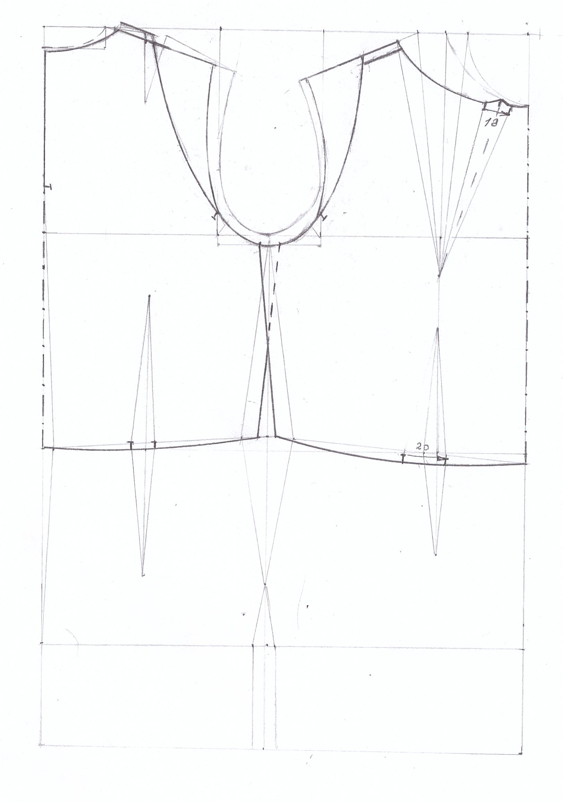

Чертёж 1. МК лифа М-1

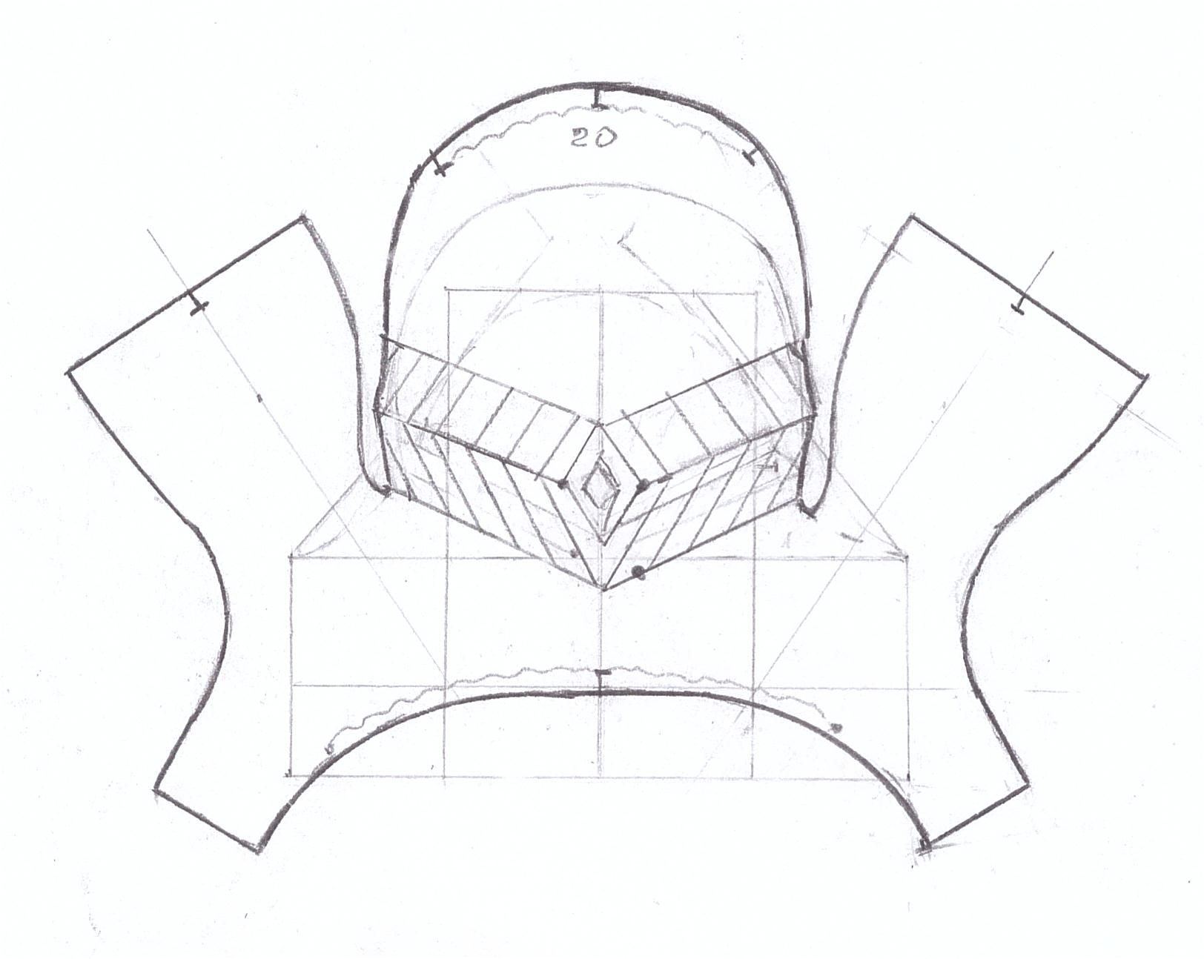
Чертёж 2. МК рукава М-1

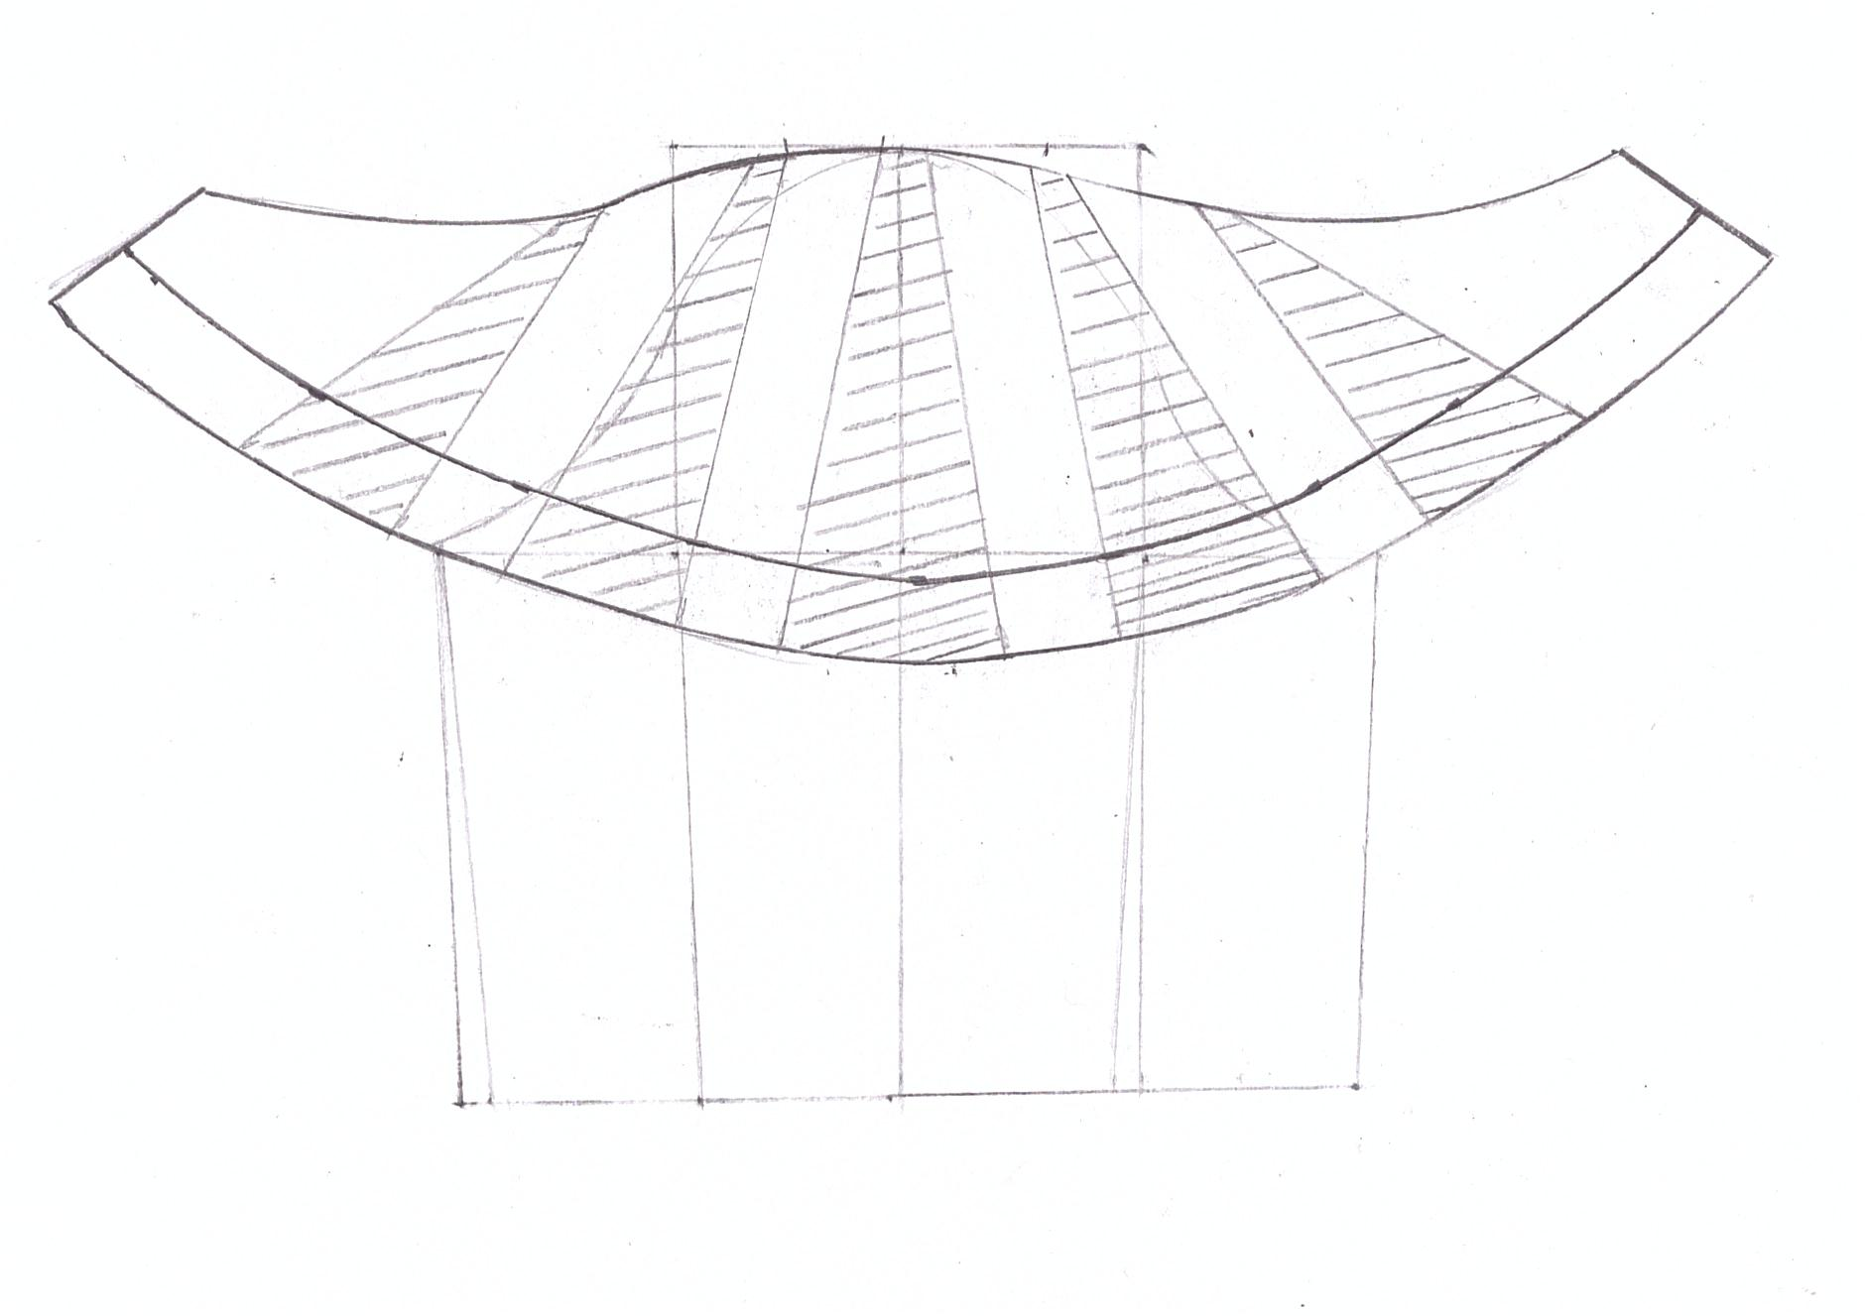
Чертёж 3. МК рукава М-2.

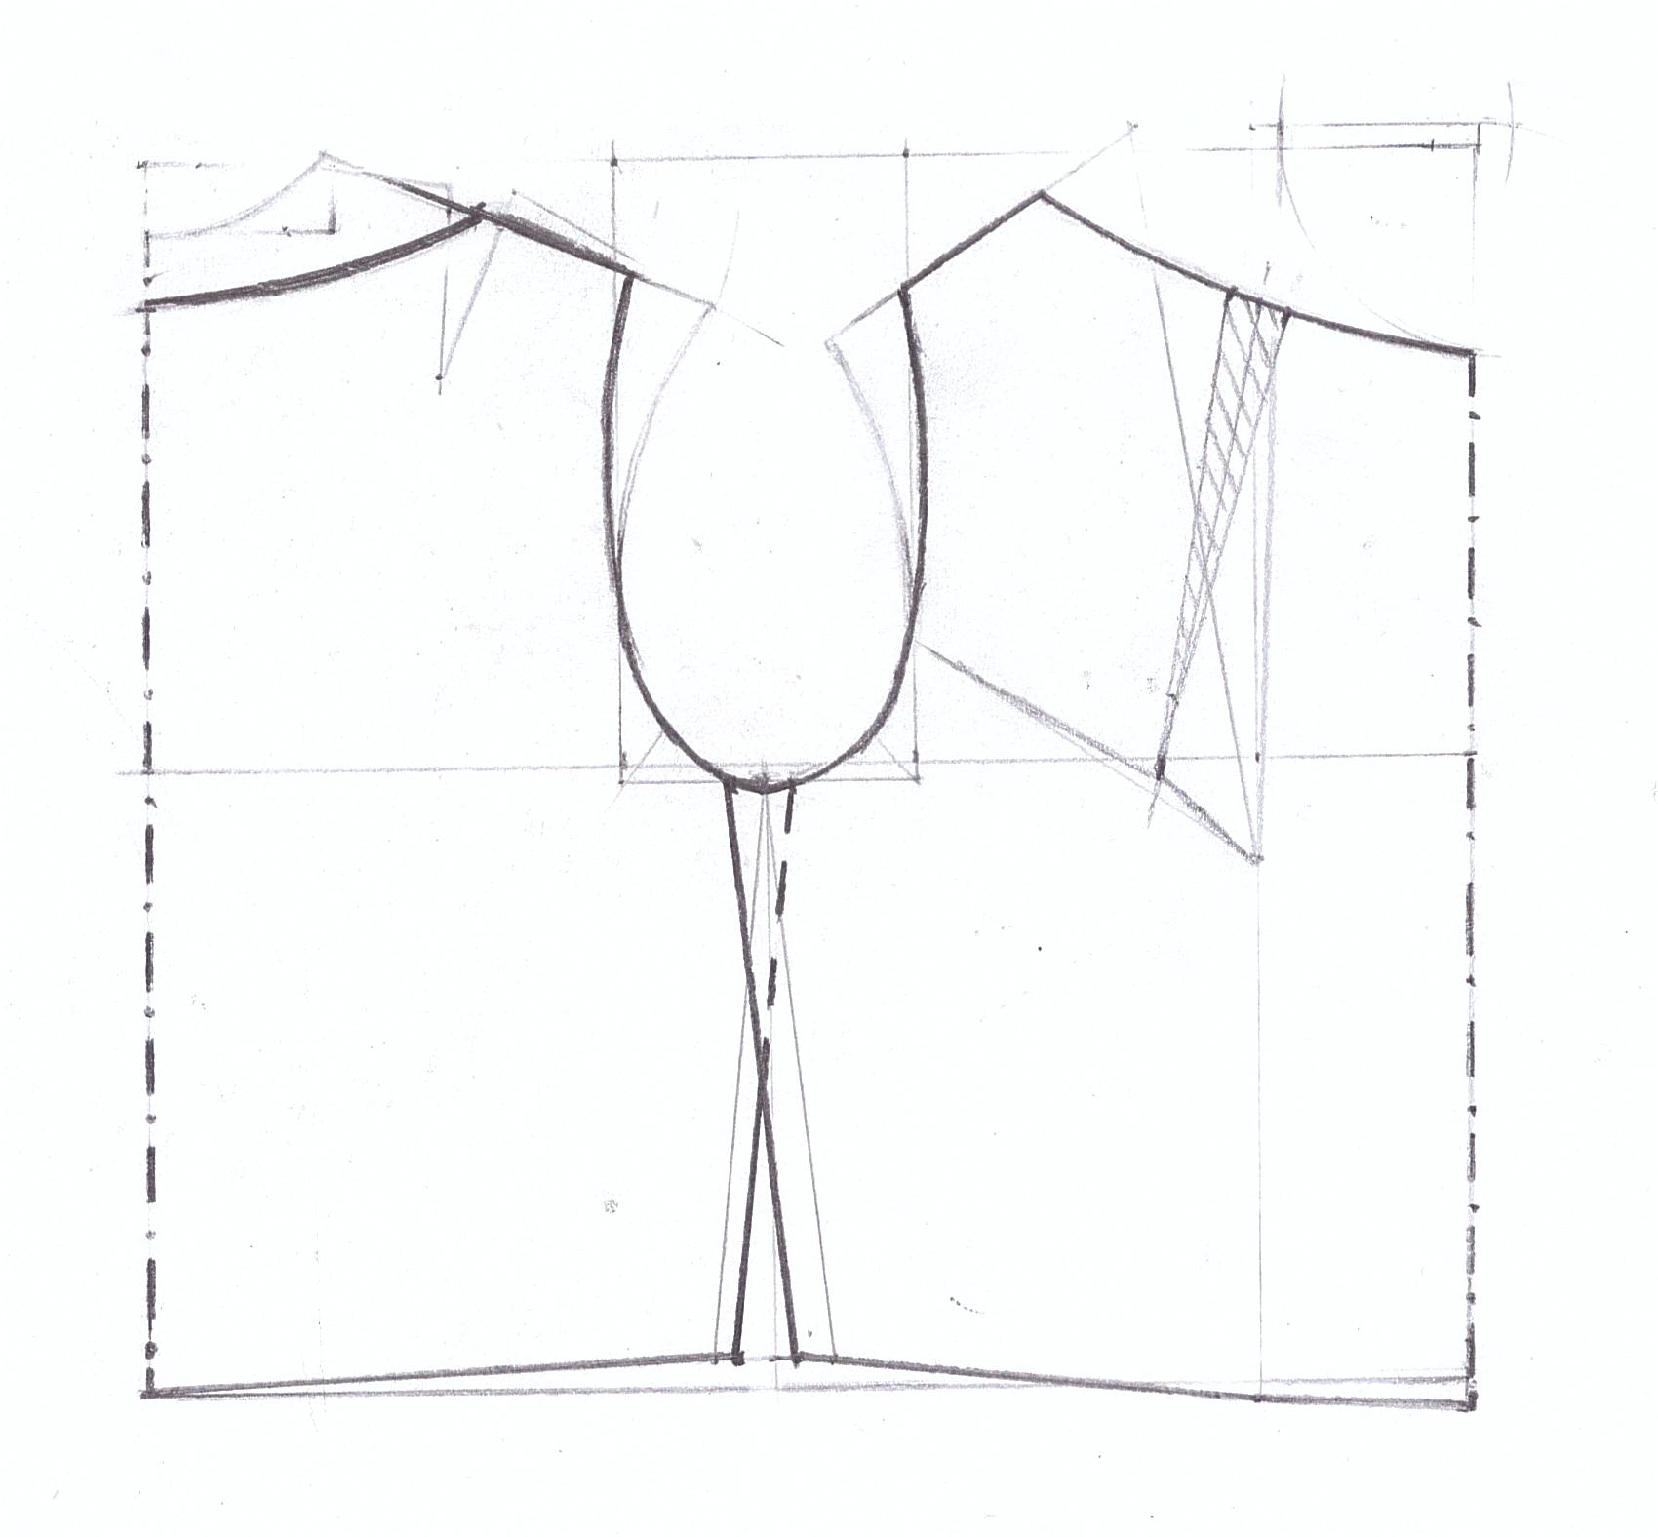

Чертёж 4. МК лифа М - 2

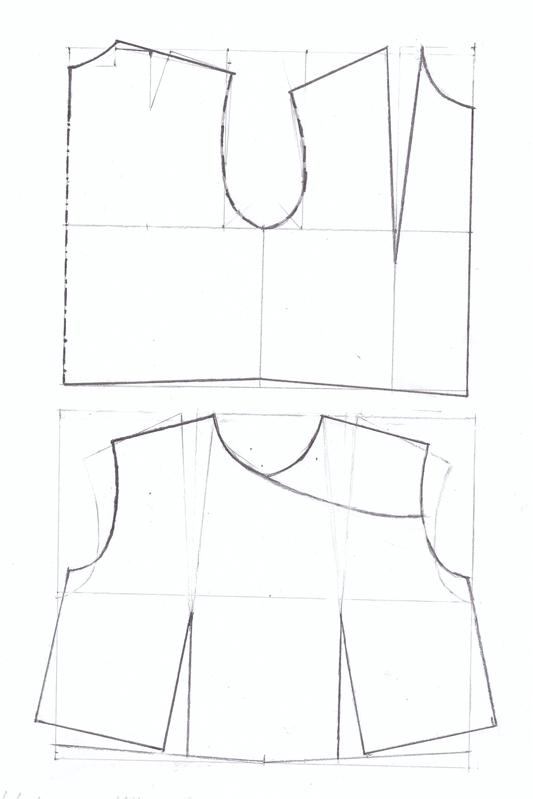
Чертёж 5. МК лифа М-3

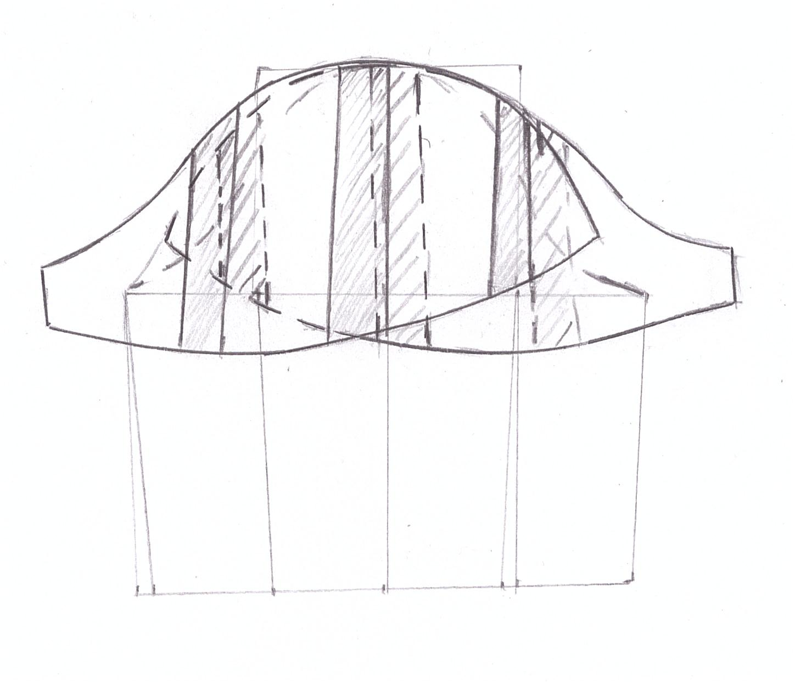

Чертёж 6. МК рукава М-3

5 РАБОЧИЙ ПРОЕКТ

Рабочий проект является завершающей стадией конструкторской подготовки производства и включает следующую документацию: чертежи основных лекал в масштабе и схемы построения всех видов лекал в масштабе 1:4; технологические карты на обработку узлов; образцы лекал; раскладку лекал; техническое описание на разрабатываемую модель.

5.1. Разработка чертежей деталей изделия
В настоящее время на различных этапах швейного производства используются следующие виды лекал: лекала - оригиналы (эталоны); рабочие лекала; вспомогательные лекала. Исходные данные для разработки лекал:
– технический чертёж конструкции изделия с модельными особенностями;
– свойства материалов, из которых рекомендуется изготавливать изделие;
– технологические припуски, согласно таблице 7.

5.1.1. Построение лекал верха
Перед тем как приступить к построению лекал выполняют проверку правильности сопряжения деталей по линиям их соединения. Для построения лекал верха копируют каждую деталь в отдельности, прибавляют к каждому срезу технологические припуски, рассмотренные в таблице 7.

5.1.2. Построение производных лекал
Производные лекала выполняют на основе лекал-эталонов основных деталей с учётом выбранных методов обработки и физико - механических свойств материалов. В разрабатываемых моделях нет производных лекал в соответствии с разработанной технологической последовательностью.

Таблица 6
Расчёт величины технологических припусков
Наименование деталей | Срез детали | Структурная схема шва | Технологический припуск, мм
Наименование деталей | Срез детали | Структурная схема шва | На  толщину  ткани |  | на кант | на шов | на подгибку | на уточнение | Общая величина | Допускаемые отклонения, %
Наименование деталей | Срез детали | Структурная схема шва | в сгибе | в шве
1 | 2 | 3 | 4 | 5 | 6 | 7 | 8 | 9 | 10 | 11
спинка  перед  юбка  рукава  подрез юбки | плечевой  боковой  проймы  боковой  рельефа  локтевой  передний  оката  рельефа | 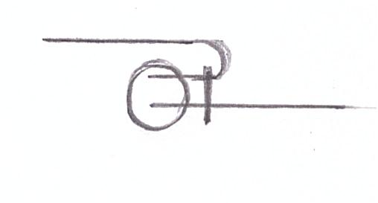 |  |  |  | 10  10  10  10  10  10  10  10  10 |  | 10  5  5  5  5  5  5  5  5 | 20  15  15  15  15  15  15  15  15
юбка  воланы нижние | нижний  верхний | 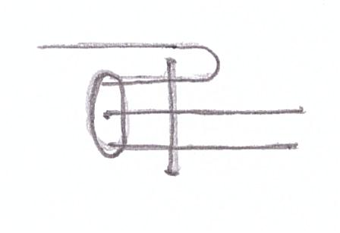 |  |  |  | 12  12 |  | 3  3 | 15  15
юбка  воланы верхние | верхний  верхний | 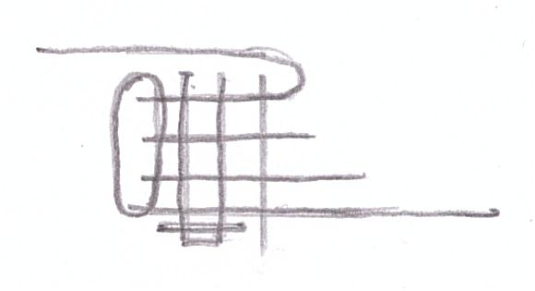 |  |  |  | 15 |  | 5 | 20
рукав верхний  рукав нижний  волан верхний  волан нижний  юбка | низа  низа  нижний  нижний  низа | 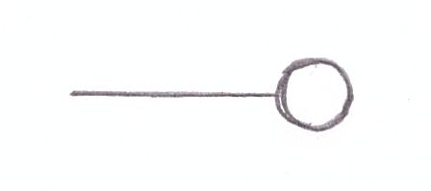 |  |  |  | 5  5  5  5  5 |  | 5  5  5  5  5 | 10  10  10  10  10
перед  спинка | горловины | 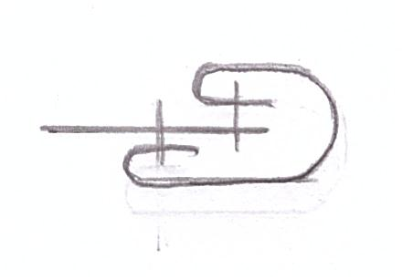 |  |  |  | 5 |  | 5 | 10
Юбка  воланы  перед  спинка | Верхний  Верхние  нижние | 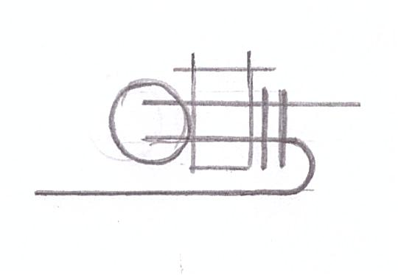 |  |  |  | 15  15  15 |  | 5  5  5 | 20  20  20

5.2 Технология изготовления изделия. Выбор методов обработки
От правильного выбора методов обработки зависит внешний вид изделия, посадка на фигуре заказчика, продолжительность эксплуатации, себестоимость и производительность труда.
В основу выбора методов обработки должны быть положены прогрессивная технология, достижения науки и техники в области швейного производства. Методы обработки должны быть тесно связаны с назначением изделия и физико-механическими свойствами применяемых материалов. Особое внимание уделяется методам обработки, обеспечивающим надёжность изделия в носке, предохраняющим детали и их участки от растяжения, истирания, осыпания и т.д.
При выборе методов преимущество следует отдать параллельным и последовательно-параллельным методам обработки.(см. табл.7,табл.8)
Таблица 7
Технологическая характеристика оборудования для ниточного соединения
Класс  машины,  завод  изготовитель | Назначение машины | Скорость машины,  Об ⁄ мин | Вид  строчки | Дополнительные данные  (фото)
Juki DDL– 8700 | одноигольная челночного стежка для лёгких и средних тканей | 5500 | челночная | 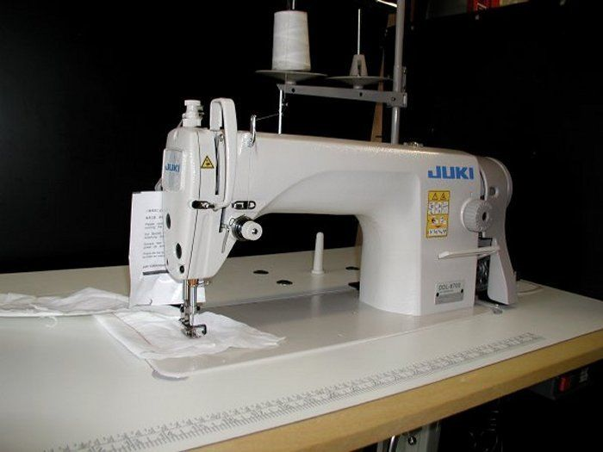
Sun Star SC – 9204 SPEC. DEVICE | трёхниточная краеобмёточная машина | 7500 | Трёхниточная строчка цепного стежка | 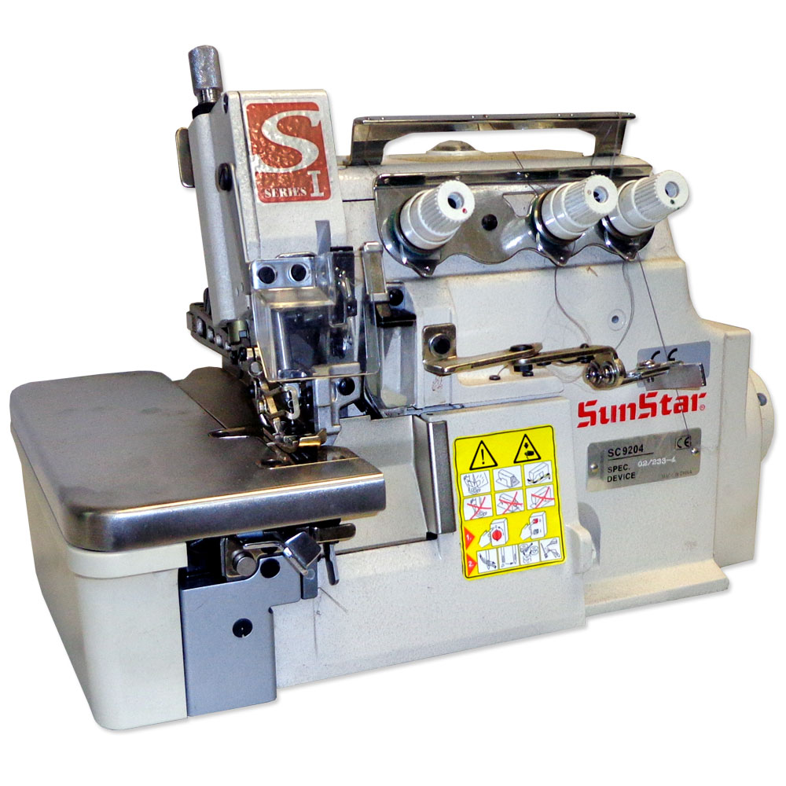
Janome MY Lock 2040 | 4-ёх ниточная краеобмёточная бытовая машина | – | Челночная | 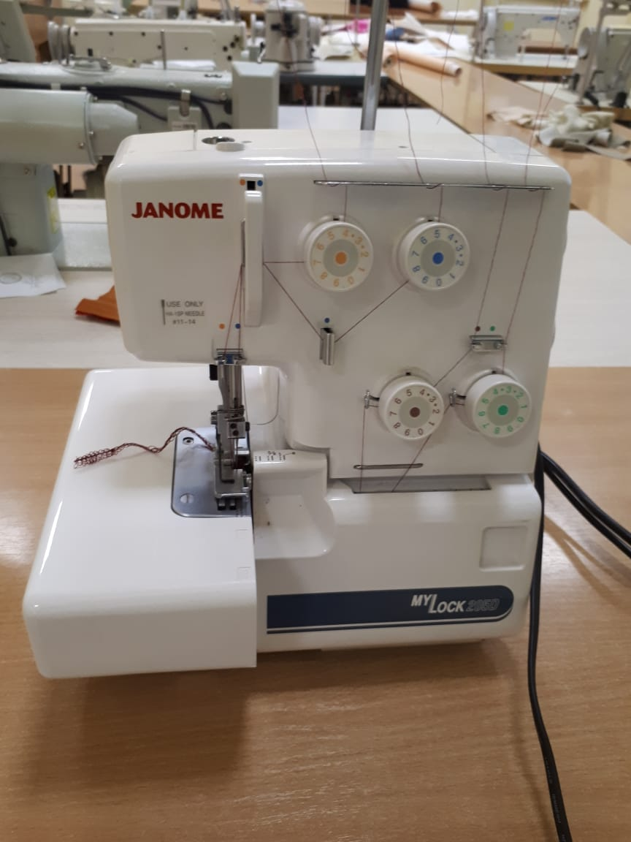

Таблица 8
Технологическая характеристика оборудования для влажно - тепловой обработки
Марка  пресса, утюга | Назначение оборудования | Дополнительные данные
SILTER 2002 PR OFESSIONAL | утюг с парогенератором | 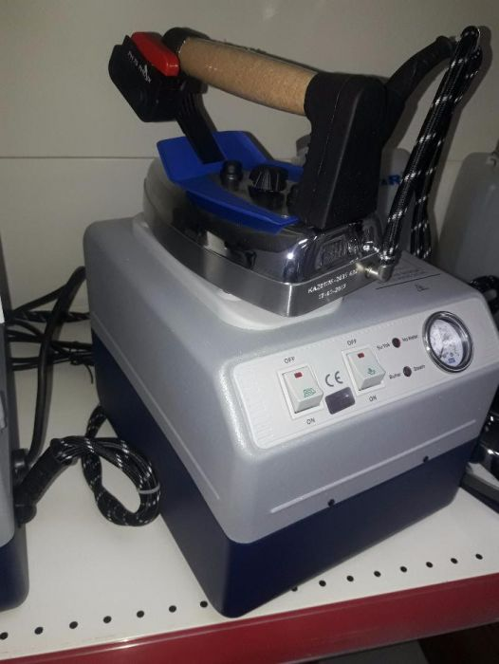
Hasel HSL-GP-03KI | гладильный стол | 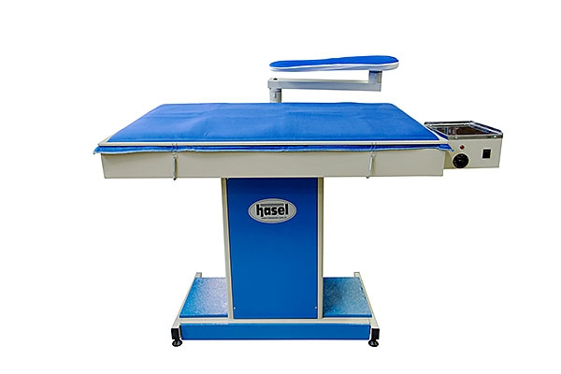

Рекомендуемые методы обработки основных узлов представлены на рисунках 16–22.
При выполнении операций ручных, машинных и влажно - тепловых работ необходимо соблюдать технические условия на их выполнение.
Технологическую последовательность изготовления платьев под девизом «Гороховый принт» смотреть в Приложении 4.

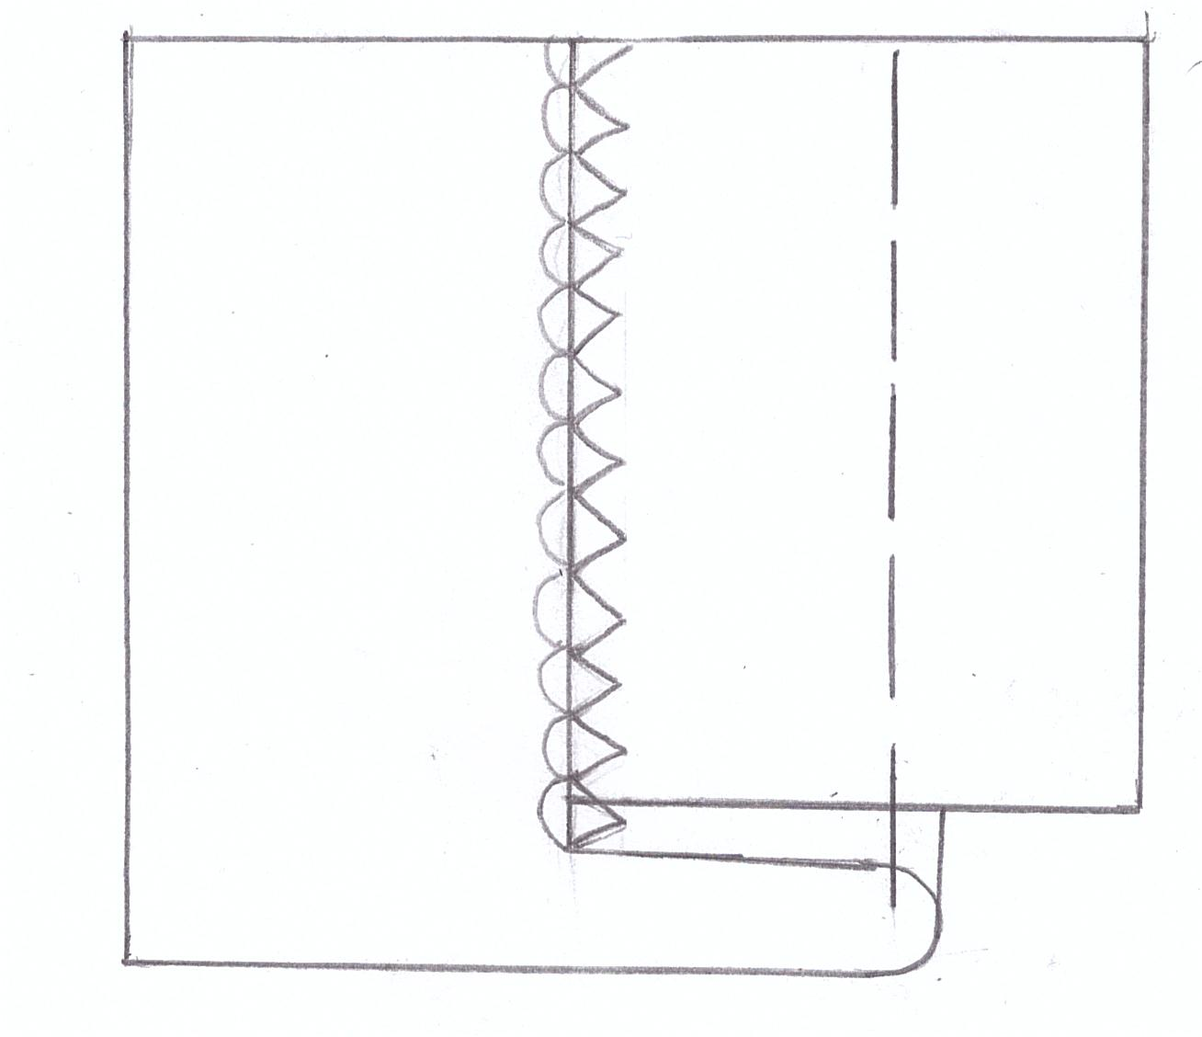

Рисунок 16 Шов соединения

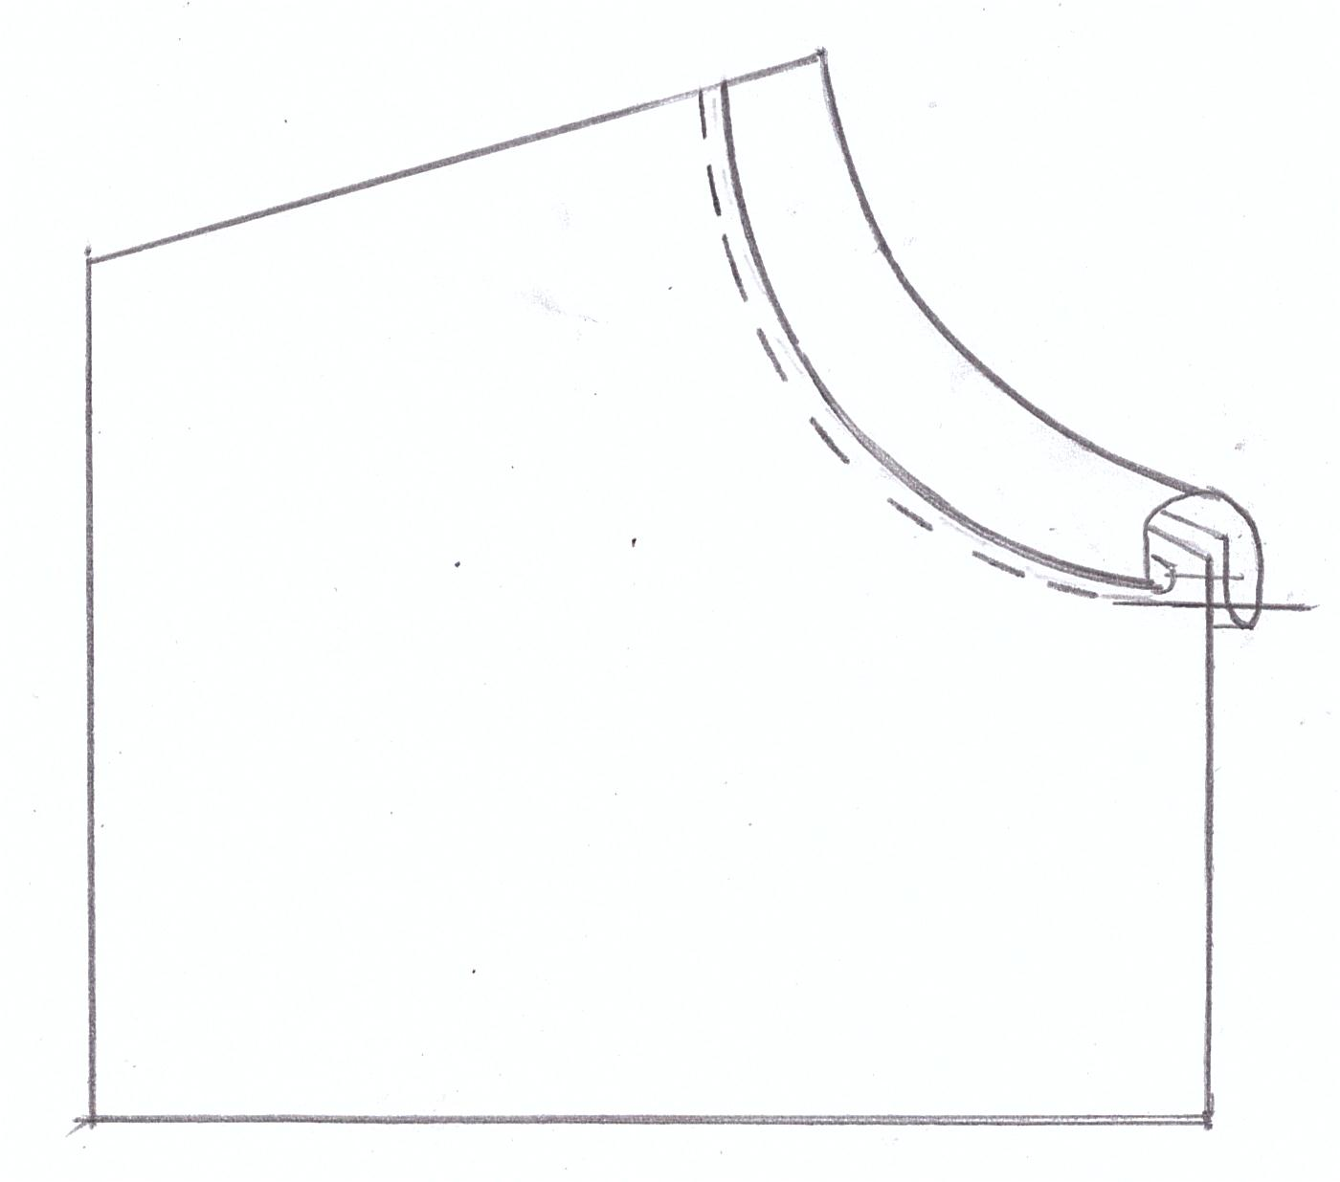

Рисунок 17 Горловина платья в М-1, М-3

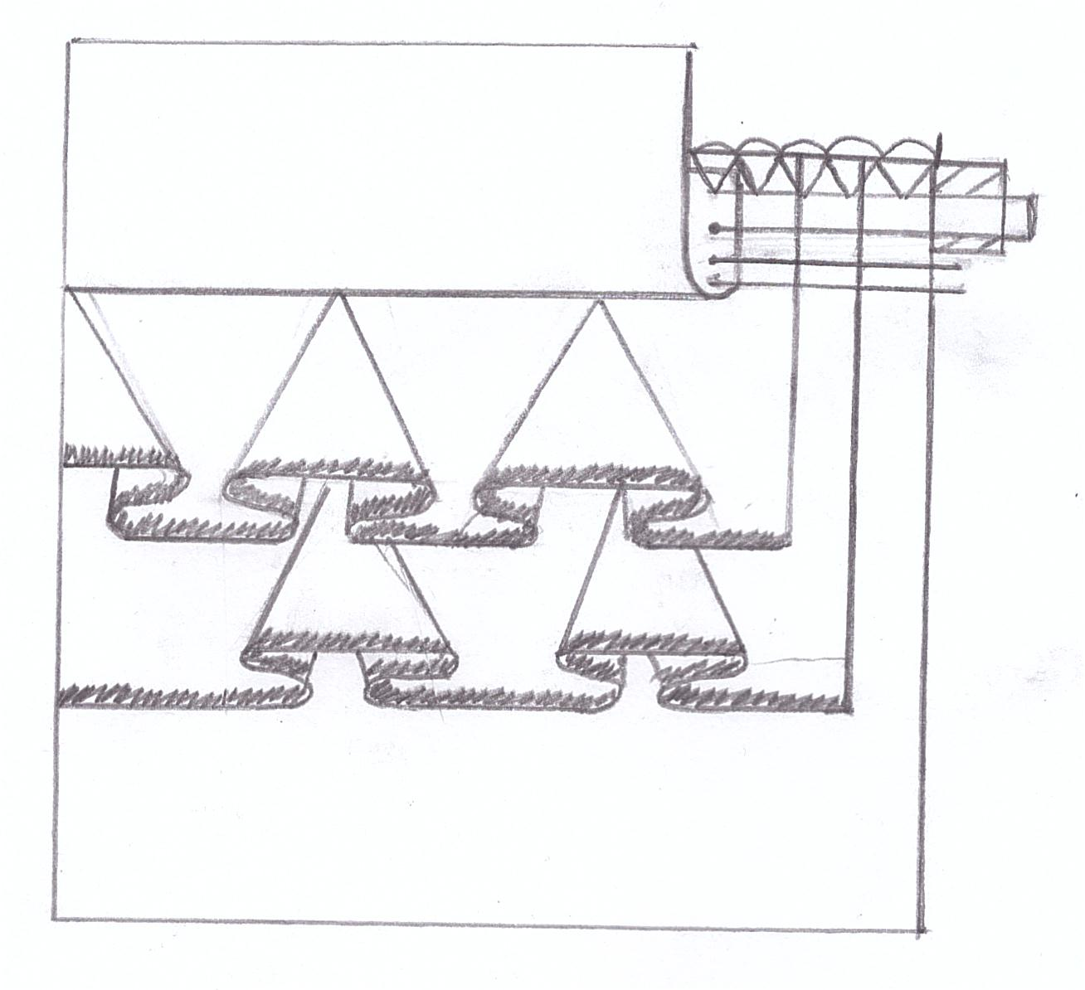
Рисунок 18 Соединение лифа с юбкой в М-1

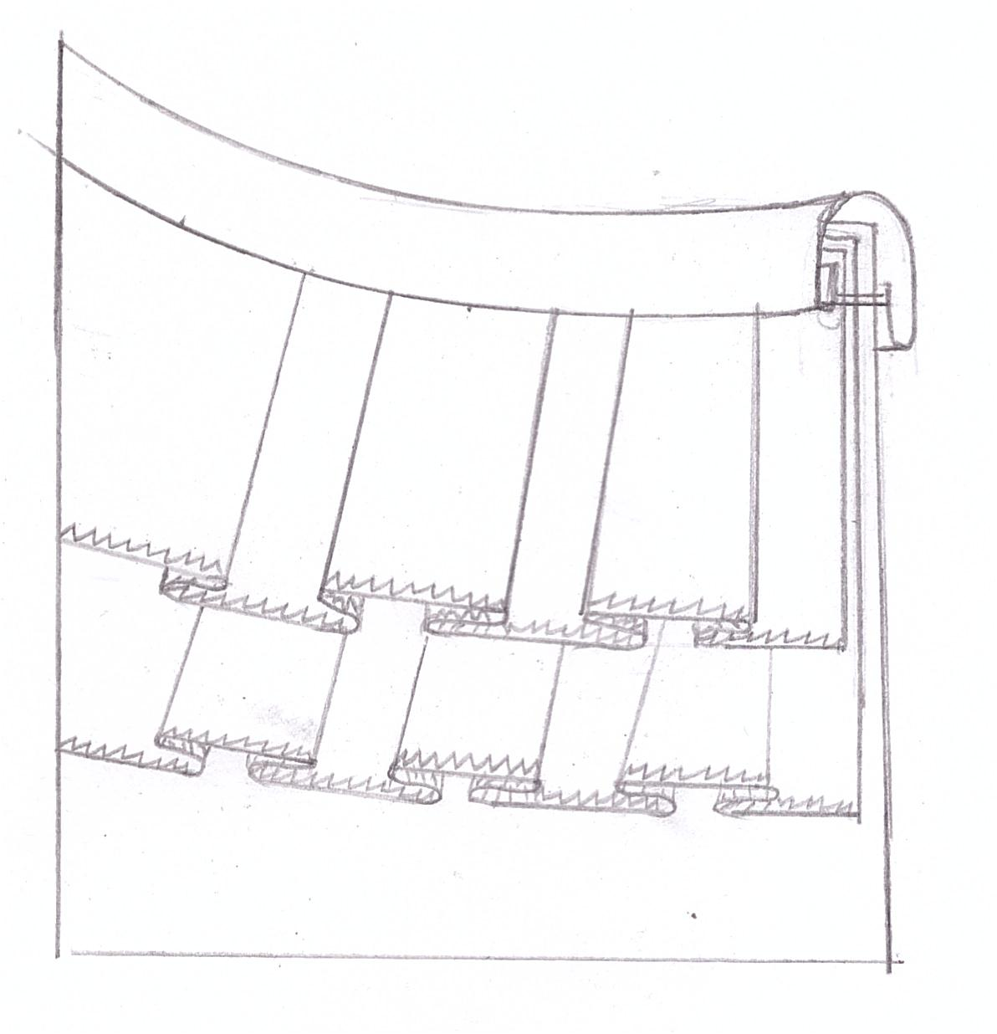
Рисунок 19 Горловина платья в М-2

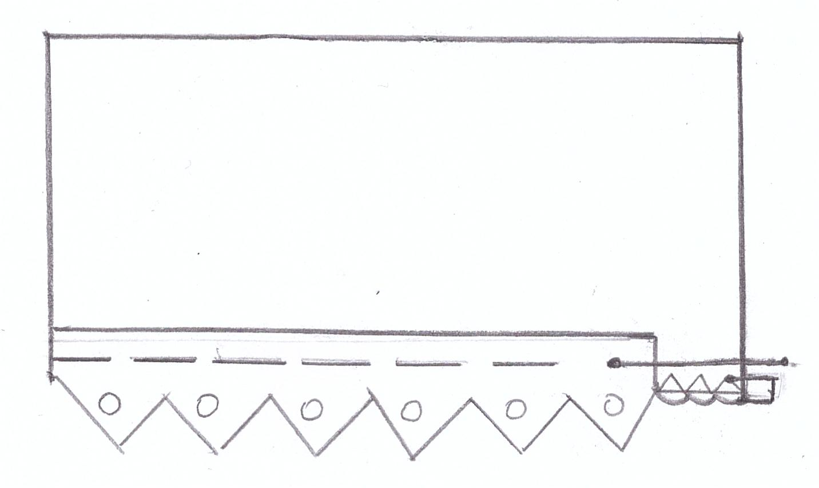

Рисунок 20 Настрачивание кружева по краю детали в М-2

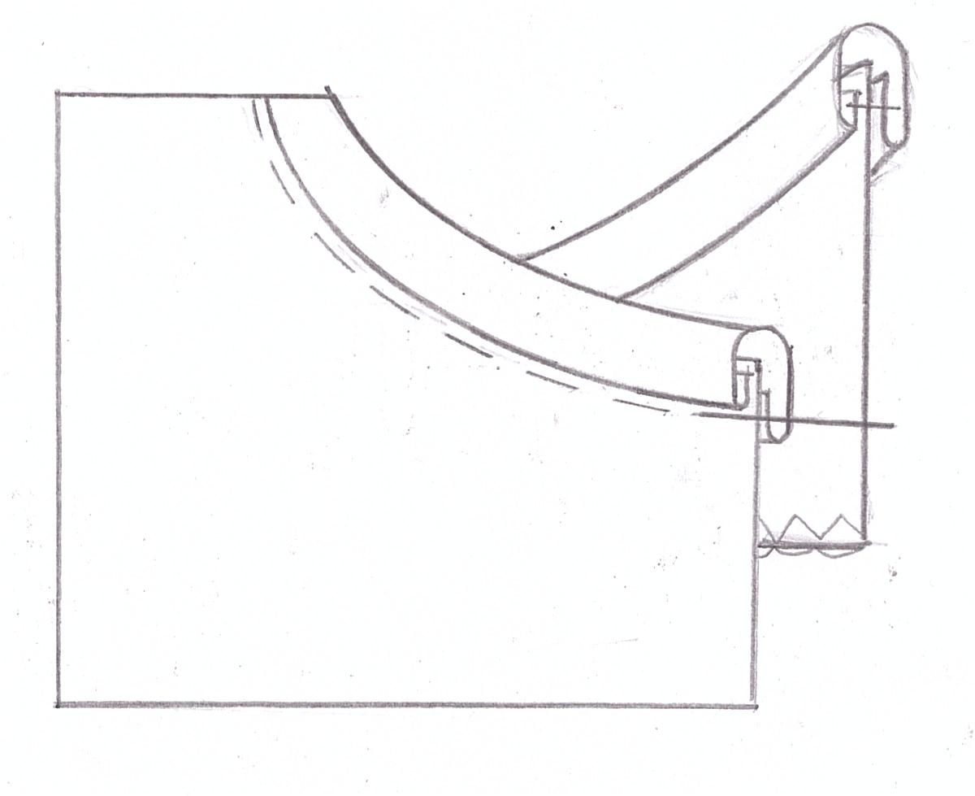

Рисунок 21 Горловина платья М-3

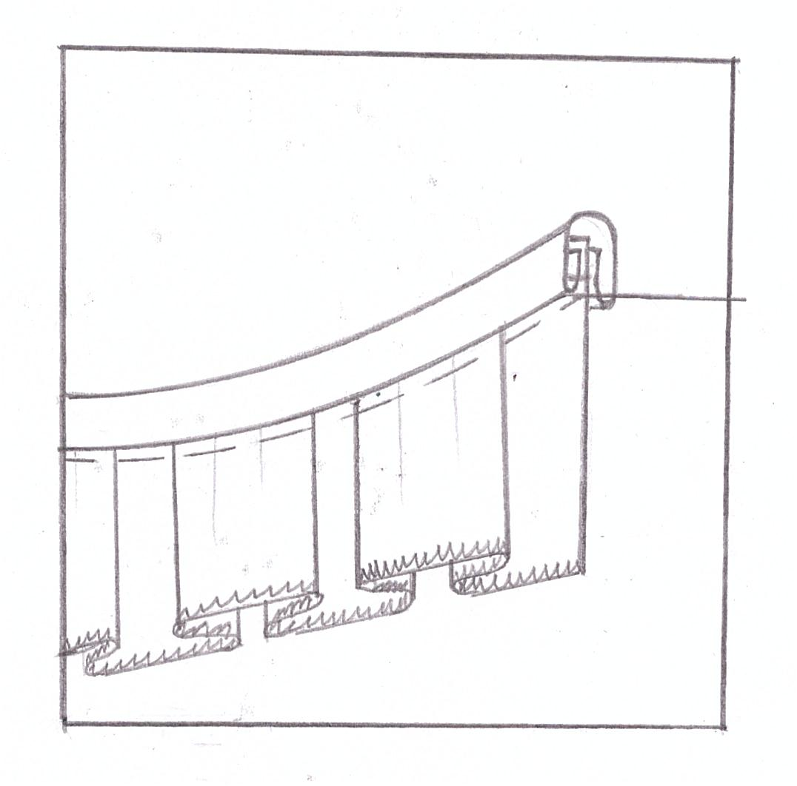
Рисунок 22 Настрачивание оборки на юбку в М-3

5.3 Нормирование расхода материалов
Сущностью нормирования является установления рациональных норм расхода материала на единицу изделия путём разработки рациональных раскладок.. Расход материала на единицу изделия по индивидуальным заказам складывается из площади лекал, межлекальных выпадов и припусков на подгонку изделия.
Основными факторами, влияющими на величину межлекальных выпадов, являются: ширина, вид материала, форма, размер и число деталей в раскладке, вид раскладки, сочетание в ней размеров и ростов и расположение лекал в раскладке. Раскладка деталей на материале рациональной ширины уменьшает нерациональные выпады. Формы и размеры лекал изделий также влияют на экономичность раскладки. При выполнении раскладки учитываются следующие принципы:
– сначала раскладывают лекала с большей площадью, а затем по мере уменьшения площадей, раскладывают остальные лекала;
– прямоугольные срезы лекал или близкие к таковым уравнивают с краями рамки раскладки;
– соблюдают симметричность расположения лекал.
Также необходимо соблюдать следующие технические условия:
– лекала должны располагаться в строгом соответствии с указанными на них направлениями нитей основы или отклонениями от этих направлений не более чем допустимо в каждой детали;
– при выполнении раскладки лекал необходимо соблюдать комплектность деталей и их принадлежность к правой или левой стороне изделия;
– обводку лекал выполняют точно по контуру меловой линией не больше 0,1 см.
При выполнении раскладки лекал был выбран способ настилания ткани вразворот.
Раскладку лекал выполняют с учётом всех принципов и технических условий, составляют карту раскладки материалов.
Таблица 9
Карта раскладки материалов
Назначение материала | Наименование материала | Вид раскладки | Ширина ткани, м. | Ширина кромки, м. | Длина ткани, м. | Отпускная цена за метр, руб. | Расход ткани, Sp
= 1 | 2 | 3 | 4 | 5 | 6 | 7 | 8
I.Основная ткань:
М-1-  Платье  чёрно-белое | 1 Большой горох  2 средний горох  3 Горох бел шёлк | В разворот  В разворот  В разворот | 1.50  1,50  1,50 | 0,01  0,01  0,01 | 1,0  1,5  0.6 | 320.0  320,0  198,0 | 1,48  2,220  0,888
М-2  Платье желтое | 4 Большой горох  5 Средний горох | В разворот  В разворот | 1,50  1,50 | 0,01  0,01 | 1,7  1 | 308,0  308,0 | 2,516  1,48
М-3  Платье синее | 6 Большой горох  7 Средний горох | В разворот  В разворот | 1,50  1,50 | 0,01  0,01 | 1,5  1 | 320,0  320,0 | 2,220  2,220
II.Подкладочный материал
М-1  М-2  М-2  М-3  М-3 | 8 Сетка белая  9 Сетка желтая  10 Сетка чёрная  11 Сетка синяя  12 Сетка белая | В разворот  В разворот  В разворот  В разворот  В разворот | 1,50  1,50  1,50  1,50  1,50 | 0,01  0,01  0,01  0,01  0,01 | 5,5  3,0  3,0  1,0  2,0 | 198,0  165,0  165,0  198,0  198,0 | 8,14  4,44  4,44  1,48  2,96

, где Sр – площадь раскладки;
Дтк – длина ткани;
Штк – ширина ткани;
Шкр – ширина кромки.

II ОРГАНИЗАЦИОННО – ЭКОНОМИЧЕСКАЯ ЧАСТЬ
6 РАСЧЁТ СЕБЕСТОИМОСТИ, ПРИБЫЛИ
Для расчёта полной себестоимости необходимо представить следующиеисходные данные:
транспортно – заготовительные расходы – 2 %;
заработная плата повременная - 7 %;
единый соц. налог – 35,6;
накладные расходы амортизации оборудования, оплата электроэнергии -25%.
6.1 Расчёт стоимости основных материалов
В стоимость основных материалов для изготовления изделия входят: стоимость тканей верха, стоимость подкладочных и клеевых материалов, стоимость фурнитуры.
Расчёт стоимости основных материалов наизделие представлен в таблице 10

Таблица 10
Материальные затраты

Материал | Расход |  | Единица измерений |  | Цена,  руб. |  |  | Стоимость,  руб.
1 | 2 |  | 3 |  | 4 |  |  | 6
Платье черноеМ-1
Большой горох  Средний горох  Сетка белая  Горох бел шёлк  Косая бейка  Нитки | 1,5  1  5,50  0,6  0,80  2 |  | м  м  м  м  м  кат |  | 320  320  198  320  23,75  25 |  |  | 480  320  1089  192  19  50
Итого стоимость ткани на М-1: |  |  |  |  |  |  | 2150
Платье желтое М-2
Большие горох  Средний горох  Сетка черная  Сетка желтая  Кружево  Косая бейка на подьюбник  Элас текста  Нитки желтые |  | 1,7  1  3  3  12  0,80  0,8  2 |  | м  м  м  м  м  м  м  кат |  | 308  308  165  165  35  23,75  110  25 | 523,6  308  495  495  420  19  88  50
Итого стоимость ткани на М-2: |  |  |  |  |  |  | 2393,6
Платье синее М-3
Большой горох  Средний горох  Сетка белая  Сетка синяя  нитки |  | 1,5  1  5  1  2 |  | м  м  м  м  кат |  | 320  320  198  198  25 | 480  320  990  198  50
Итого стоимость ткани на М-3: |  |  |  |  |  |  | 2038
Всего за М-1, М-2, М-3: |  |  |  |  |  |  | 6581,6

6.2 Расчёт стоимости обработки
Расчёт стоимости обработки представлен в таблице11
Таблица 11
Расчёт стоимости обработки платьев
М-1, М-2, М-3

Статья затрат | Формула | Расчёт | Сумма
1 | 2 | 3 | 4
1) Расценка за пошив  (платьев)  2) Расценка за раскрой  (платье) | -  - | -  - | 1500  105
Итого З/П сдельная | 1500+105 |  | 1605
З/П повременная (7%) |  |  | 112,35
Итого З/П основная | 1605+112,35=1717,35 |  | 1717,35
Заработная плата основная состоит из суммы повременной и сдельной заработной платы и составляет на данный ассортимент изделий 1717рублей 35копеек

6.3 Плановая калькуляция себестоимости проектируемого изделия

Плановая калькуляция изделия представлена в таблице 12
Таблица 12
Расчётно – плановая калькуляция изделий
Статья затрат | Формула | Расчёт | Сумма
1 | 2 | 3 | 4
Платье чёрное М-1
1.Материальные затраты
1.1) Стоимость  основных материалов  1.2) Транспортно  заготовительные  расходы (2 %) | Итого табл.1 | 2150  40
Итого стоимость основных материалов: |  |  | 2190
2. Стоимость обработки
2.1) З/П основная  2.2) Единый соц.  налог (35,6%) | Итого табл.2  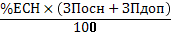 |  | 611,37
Итого стоимость обработки: |  |  | 611,37
3) Накладные  Расходы (25%) |  |  | 429,33
Итого  производственная собственность | Осн. мат.+ Стоим.обр. +  Накл. Расходы | 2190+611,4+429,3 | 3230
Платье жёлтое М-2
1.Материальные затраты
1.1) Стоимость  основных материалов  1.2) Транспортно  заготовительные  расходы (2 %) | Итого табл.1 | 2393,5  40
Итого стоимость основных материалов: |  |  | 2433,5
2. Стоимость обработки
2.1) З/П основная  2.2) Единый соц.  налог (35,6%) | Итого табл.2 |  | 611,37
Итого стоимость обработки: |  |  | 611,37
3) Накладные  Расходы (25%) |  |  | 429,33
Итого  производственная собственность | Осн. мат.+ Стоим.обр. +  Накл. Расходы | 2190+611,4+429,3 | 3434,3
Платье синее М-3
1.Материальные затраты
1.1) Стоимость  основных материалов  1.2) Транспортно  заготовительные  расходы (2 %) | Итого табл.1 | 1147  40
Итого стоимость основных материалов: |  |  | 1187
2. Стоимость обработки
2.1) З/П основная  2.2) Единый соц.  налог (35,6%) | Итого табл.2 |  | 611,37
Итого стоимость обработки: |  |  | 611,37
3) Накладные  Расходы (25%) |  |  | 429,33
Итого  производственная собственность | Осн. мат.+ Стоим.обр. +  Накл. Расходы | 1147+611,4+429,3 | 2187,7
В производственную себестоимость входят: сумма стоимости основных материалов, стоимость обработки и накладные расходы (затраты на управление, организацию и обслуживание производства
Производственная себе стоимость
М-1 составляет 3230 руб
М-2 составляет 3434,3 руб
М-3 составляет 3217,7 руб

7 ТЕХНИКА БЕЗОПАСНОСТИ

7.1 Правила поведения в цехе и на предприятии

В производственных помещениях необходимо соблюдать все правила внутреннего распорядка. Приходить на работу следует не менее чем за 5-15 минут до начала работы и приготовить рабочее место и оборудование к работе (смазать и почистить машину, разогреть утюг, проверить исправность оборудования ).
Подходить к рабочим местам следует только через установленные проходы. Производственную гимнастику разрешается проводить в проходах или других отведённых для этого местах. В процессе работы необходимо содержать рабочее место в чистоте. По окончании работы необходимо убрать рабочее место, выключить все приборы.

7.2 Правила техники безопасности для работающих на ручных операциях

– Иглы и булавки хранить в подушечке или игольнице, не вкалывать их в одежду, небрать в рот. Нельзя работать кривыми и ржавыми иглами и булавками.
– Сломанные иглы и булавки, пустые катушки не разбрасывать, а класть в мусоросборники.
– Ручные работы с иглой выполнять с помощью напёрстка. Надевать напёрсток на средний палец правой руки, чтобы не уколоть его.
– Ножницы хранить в определённом месте. На столе держать ножницы справа с сомкнутыми лезвиями, лезвия – концами от работающего.
– Передавать ножницы, держа их за сомкнутые лезвия кольцами вперёд.
– Хранить иглы и булавки в определенном месте (специальной коробочке, подушечке и т. п.), не оставлять их на рабочем месте (столе). – Хранить ножницы в определенном месте (коробке). – При работе ножницы класть, сомкнув их лезвия.

7.3 Правила техники безопасности для работающих на специальных и стачивающих машинах
– Приступать к работе на стачивающих и специальных машинах можно только после первичного инструктажа на рабочем месте.
– Перед началом работы необходимо проверить исправность машины, а при обнаружении неисправности вызвать механика.
– Помнить, что неправильное положение рук во время работы на машине может повести за собой прокалывание пальцев иглой.
– Запрещается чистить и смазывать машину, а также надевать ремень на шкив машины, не выключив электродвигатель.
– Запрещается класть ножницы и другие инструменты около вращающихся частей машины.
– Запрещается вывертывать лампы местного освещения.
По окончании работы:
– Отключить машину от электросети.
– Очистить от пыли, оборванных нитей, кусочков ткани. – Убрать в отведенное место приспособления, инструмент.
7.4 Правила техники безопасности для работающих с электрическими утюгами
– Включать электрический утюг в сеть и выключать сухими руками. – Не оставлять утюг, включенный в электрическую сеть, без присмотра. – Утюг ставить на асбестовую, мраморную или керамическую подставку. – Следить за тем, чтобы утюг не касался шнура. – Во избежание ожогов рук не касаться горячих металлических частей утюга и не смачивать обильно материал водой. – Отключая утюг, следует браться за вилку.
7.5 Электробезопасность
На любом швейном предприятии имеется большое количество электрооборудования, измерительной техники и автоматики. При воздействии электрического тока на человека могут быть серьёзные последствия.
Наиболее распространённые причины поражения людей электрическим током следующие: неисправность электрооборудования, проводов, пусковых устройств; отсутствие или неудовлетворительное состояние защитных и предохранительных устройств; применение неисправных переносных ламп; прикосновение к незаземлённым частям электрооборудования и др. …..
Здесь необходимо понимать, что само понятие включает в себя различные меры и нюансы:
Любое швейное производство насыщено электрооборудованием, измерительной техникой и автоматикой. Воздействие электрического тока на организм может иметь серьезные последствия для человека. Основными мероприятиями по предупреждению электротравматизма являются: изоляция токоведущих механизмов, установка ограждений для предотвращения доступа к токоведущим частям механизмов; применение предупредительной сигнализации и др. Спасение жизни человека, попавшего под действие эл. тока, проводится в два этапа: освобождение пострадавшего от воздействия тока и оказание ему первой помощи. Во всех случаях поражения электрическим током независимо от состояния пострадавшего вызов врача является обязательным.

8. ОХРАНА ОКРУЖАЮЩЕЙ СРЕДЫ
Охрана окружающей среды и рациональное использование природных ресурсов - одна из важнейших проблем, стоящих перед человечеством. Она теснейшим образом связана со всей хозяйственной деятельностью людей, оказывающей глубокое, нередко губительное воздействие на биосферу, ее геохимические, экологические и другие функции поступательного развития, сохранение равновесного природного состояния и т.д. Зачастую происходит формирование окружающей среды, не благоприятствующей нормальной жизни человека, растений и животных. Под загрязнением окружающей среды понимают любое внесение в ту или иную экологическую систему не свойственных ей живых или неживых компонентов, физических или структурных изменений, прерывающих или нарушающих процессы круговорота и обмена веществ, потока энергии со снижением продуктивности или нарушением данной экосистемы. Показатели влияния предприятия на состояние окружающей среды: влияние на воздушные ресурсы, влияние на водные ресурсы, влияние на водные ресурсы, влияние на земельные ресурсы, влияние на материальные ресурсы и отходы производства. Экологичность выпускаемой продукции. Основные причины загрязнения атмосферы – сжигание природного топлива и металлургическое производство. Если в XIX веке поступающие в окружающую среду продукты сгорания угля и жидкого топлива почти полностью ассимилировались растительностью Земли, то в настоящее время содержание вредных продуктов сгорания неуклонно возрастает. Из печей, топок, выхлопных труб автомобилей в воздух попадает целый ряд загрязняющих веществ. Среди них особенно выделяется сернистый ангидрид – ядовитый газ, легко растворимый в воде. Концентрация сернистого газа в атмосфере особенно высока в окрестностях медеплавильных заводов. Он вызывает разрушение хлорофилла, недоразвитие пыльцевых зерен, засыхание, опадание листьев хвои. Часть SO2 окисляется до серного ангидрида. Растворы сернистой и серной кислот, выпадая с дождями на поверхность Земли, причиняют вред живым организмам, разрушают здания. Почва приобретает кислую реакцию, из нее вымывается перегной (гумус) – органическое вещество, содержащее компоненты, необходимые для развития растений. Кроме того, в ней снижается количество солей кальция, магния, калия. В кислых почвах уменьшается и число обитающих в ней видов животных, замедлена скорость разложения. Все это создает неблагоприятные условия для роста растений. Каждый год в результате сжигания топлива в атмосферу поступают миллиарды тонн CO2 . Половина диоксида углерода, образующегося при сгорании ископаемого топлива, поглощается океаном и зелеными растениями, половина остается в воздухе. Содержание CO2 в атмосфере постепенно возрастает и за последние 100 лет увеличилось более чем на 10 %. CO2 препятствует тепловому излучению в космическое пространство, создавая так называемый «парниковый эффект». Изменение содержания CO2 в атмосфере в значительной мере влияет на климат Земли. Промышленные предприятия и автомобили служат причиной поступления атмосферу многих ядовитых соединений – оксид азота, оксида углерода, соединений свинца (каждый автомобиль выделяет за год 1 кг свинца), различных углеводородов – ацетилена, этилена, метана, пропана, и др. Вместе с капельками воды они образуют ядовитый туман – смог, вредно действующий на организм человека, на растительность городов. Жидкие и твердые частицы (пыль), взвешенные в воздухе, уменьшают количество солнечной радиации, достигающей поверхности Земли. Так, в больших городах солнечная радиация уменьшается на 15 %, ультрафиолетовое излучение – на 30 % (а в зимние месяцы оно может совсем исчезнуть).

ЗАКЛЮЧЕНИЕ
Самые удачные наряды для выхода в свет на 2018 год блестят и переливаются. Это отсылает к стилю диско 80-х. Однако, чтобы такие ретро цитаты смотрелась по-настоящему стильно, стоит выбирать сдержанные силуэты. Прекрасно смотрится сочетание блестящих пайеток с шёлковыми текстурами. Цель моего дипломного проекта состояла в разработке и изготовлении коллекции платьев для девушек под девизом «Гороховый принт». При выполнении дипломного проекта были изложены требования к проектируемому изделию, материалам, изучено направление моды, был проведен анализ моделей–аналогов и моделей – предложений, выбраны материалы для коллекции. Также я провела расчет и построение конструкций модели, построение лекал, спецификацию лекал, выбрала оборудование необходимое для изготовления коллекции, выбрала наиболее подходящую последовательность обработки для пошива проектируемых изделий. Сделала расчет расхода материалов. На основании полученных результатов можно сделать вывод, что цель моего дипломного проекта выполнена.

БИБЛИОГРАФИЧЕСКИЙ СПИСОК
- Амирова Э.К. Конструирование одежды [Текст]: учебник / Э.К. Амирова, О.В. Саккулина, Б.С. Саккулин. А.Т. Труханова. – 6-е издание – М. Академия, 2015-416с-(Серия: Среднее профессиональное образование).
- Джосеф-Армстронг, Х. Энцикопедия конструирования и моделирования модной одежды / Х. Джосеф-Армстронг : Эдипресс-Конлига, 2016.
- Шершнева Л. П. Конструирование одежды: Теория и практика [Текст] : Учебное пособие / Шершнева Л. П., Ларькина Л. В. - М.: ИД ФОРУМ, НИЦ ИНФРА-М, 2015. - 288 с.:
- Кирсанова. Е. А. Материаловедение (Дизайн костюма)[Текст] : Учебник / Е.А. Кирсанова, Ю.С. Шустов, А.В. Куличенко, А.П. Жихарев. - М.: Вузовский учебник: НИЦ Инфра-М, 2013. - 395 с.:
- Крючкова, Г. А. Технология швейных изделий [Текст] : учебник: в 2-х ч. / Г. А. Крючкова. - М. : Академия, 20 - . - (Начальное профессиональное образование. Легкая промышленность. Федеральный комплект учебников). Ч. 1(2014). - 3-е изд., стер. - 2014. - 236 с. : ил. - Библиогр.: с. 234.
- Крючкова, Г. А. Технология швейных изделий [Текст] : учебник: в 2-х ч. / Г. А. Крючкова. - М. : Академия, 20 - . - (Начальное профессиональное образование. Легкая промышленность. Федеральный комплект учебников). Ч. 2(2014). - 3-е изд., стер. - 2014. - 286 с.
- Умняков П.Н. Безопасность жизнедеятельности предприятия легкой и текстильной промышл.[Текст] : Уч.пос./П.Н.Умняков, В. А. Смирнов, Г. А. Свищев Г.А; под общ.ред. П.Н. Умнякова-3 изд.,перераб. и доп. - М.: Форум, НИЦ ИНФРА-М,2016-208с.:
- Силаева, М. А. Пошив изделий по индивидуальным заказам [Текст]: учеб.для нач. проф. образования / М.А.Силаева. – 4-е изд., стер. – Москва: Издательский центр « Академия», 2008. – 528 с.
- Ермилова, В.В., Ермилова, Д.Ю. Моделирование и художественное оформление одежды. [Текст]: Учеб.пособие/ - М.: Академия, 2000.
- Технология швейного производства [Текст]:Учеб.пособие для сред.проф.учеб.заведений / Э.К. Амирова, А.Т. Труханова, О.В. Саккулина, Б.С. Саккулин.- М: Академия,-2004.-480 с.
- Труханова, А.Т. Технология женской и детской легкой одежды. [Текст]: Учеб.для проф.учеб. заведений./ А.Т. Труханова.- 2-е изд.,стер. - М.: Высшая школа, 2000.- 416с.
- Бабаджанов, С.Г. Экономика предприятий швейной промышленности. [Текст]: Учеб.пособие/ С.Г. Бабаджанов. - М.: Академия, 2003, 234 с.
- Мешкова Е.В. конструирование одежды: Учеб , пособие/Е.В. Мешкова. – М.: Издательство Оникс, 2006.- 176 с .
- Янчевская Е.А Конструирование верхней женской одежды : Учебник для кадров массовых профессий . –М.: Легпромбытиздат. 1989.-240с
- Бекмурзаев Л. А., Бырдина. М. В., Назаренко. Е. В. Разработка нового подхода к проектированию эсклюзивных моделей швейных изделий. [Текст] Л.А. Бекмурзаев \\ Швейная промышленность . -2014-№3.-с24-26.

ПРИЛОЖЕНИЯ
Приложение I
Таблица 1
Участок | Расчетная формула | Направление
1 | 2 | 3
Платье
Базиская сетка чертежа
Ширина изделия по груди | А₀а1=Сг₃+Пг=40,5+2=42,5 | →От А₀
Ширина спинки | А₀а=Шс+Пшс=18,25+0,5=18,30 | От А₀
Ширина переда | а₁а₂=Шг+(Сг2-Сг1)+Пшп=  =16,5+(43-41,5)+0,6=18,6 | От а1
Ширина проймы | А1а2=10,5(из таблицы) | А1 и а2
Глубина проймы | А₀Г=Вкпи+Пс.пр+Псутюжку=23,5+1,5+1=26 | ↓От А₀
Уровень линии талии | А₀Т=Дтс+Пдтс=37,5+0,5=38 | ↓От А₀
Уровень линии бедер | ТБ=Дтс/2-2=37,5/2-2=16,75 | ↓От Т
Длина изделия | А₀Н=Дизд+Пприб=92+1=93  На уработку ткани | ↓От А₀
Спинка  Ширина горловины спинки | А₀А₂=Сш/3+Пш.гор.=18/3+0,8=6,8 | →От А₀
Глубина горловины спинки | А₀А=2,5 | ↓От А₀
Плечевой срез спинки | R₁=А₂П₁=Шп+рвыт+удел=11,5+2=13,5  R₂=ТП₁=Впкс+Пдтс+Пплеч.накл.=  39+1=40 | ↓ Засечка из.т.А₂  ↓ Засечка из.т.Т
Плечевая вытачка
Положение вытачки | А₂и=Шп/3=11,5/3=4 | По плечевому срезу
Длина вытачки | ии₂=3…4=3×2=6 | От и
Раствор вытачки | Рвыт=ии1=2…2,5=2 | По плечевому срезу
Уравнивание сторон вытачки | ии₃=0,3-0,8=0,5 | От и циркулем
Пройма спинки | Г₁П₂=16  Г₁П₃= Г1П2/3+2=16/3+2=7,3  Г₁Г₂=Г1Г4/2=Шпр/2=10,5/2=5,25  Г₁1=0,2×Шпр+(0…0,7)=0,2×10,5+0,5=2,6 | Измерить на чертеже ↑От Г₁  Г₂-середина проймы  Угол 45 ͦ От Г₁
Отведение среднего среза по линии талии | ТТ₁=1,5  Точки А и Т соединяют | →От Т
Уровень лопаток | АУ=0,4×37,5=15 | ↓От А
Отведение среднего линии по линии талии | ТТ₁=1,5  У и Т₁ соединяют
Перед
Центр груди | Г₃Г₆=Цг+0,5=8+0,5=8,5
Баланс (уровень вершины горловины) | Т₆Т₆`=0…0,5=0  Т₈А₃=Дтп+Птс+Пуработку=39,5+1=40,5 | ↓От Т₆  ↑От А
Горловина переда
Ширина горловины | А₃А₄= А₀А₂=6,8 | ←От А₃

Продолжение таблица
1 | 2 | 3
Глубина горловины | А3А5=А3А4+1=6,8+1=7,8 | ↓От А3
Оформление горловины | Засечки радиусом А3А5 из т.А5 и А4 Оформление горловины R=А5А3
Нагрудная вытачка
Длина вытачки | А₄Г₇=Вг=24,5 | Засечка из А₄ на вертикали Г₆Т₆
Раствор вытачки | А₄А₉=А₈П₇=2(Сг2-Сг1)+1=2(43-41,5)+  +1=4 | Дуга из Г₇  Из А₄ и А₈ на дуге
Плечевой срез переда | R₁=А₉П₅=Шпл=11,5  R₂=Г₇П₅=Вппк(п)+ плечевая накладка  =24 | Засечка из А₉  Засечка из Г₇
Для типовой фигуры
Г₄П₄=Г₁П₂-1=16-1=15
 | Г₄П₆=0,3×Шпр+1,2=0,3×10,5+1,2=4,35 | ↑От Г₄
Уравнивание сторон вытачки | Г₇А₁₀=Г₇П₇ | По циркулю
Пройма переда | П₅ и П₆ соединяют прямой  П₅3=П₅П₆/2=10/2=5  3-4=0,5…1=1  Г₄2=0,2×Шпр=0,2×10,5=2,1 | Середина П₅П₆  ↑ на 1 к П₅П₆  ↑ Угол 45 ͦ от Г₄
Расчет по талии | ∑В=ТТ₁=48,8  ∑В=П_{т}+П_{приб}=33+2=35  ∑В=48-35=13,8 (свободы)  ∑В→1/2 в бок 13,8/2=6,9→3,5  ∑В→1/3 в спинка 13,8/3=4,6→2,3  ∑В→1/6 в перед 13,8/6=2,3→1,15 | ←→От Т₂  ←→От Т₄  ←→От Т₆
Сетки чертежа рукава
Высота оката | О₁О₂=Вок=14 | ↑От О₁
Ширина рукава | О₁Р=О₁Р₁=16/2=8 | ←→От О₁
Длина рукава | О₃Н=30 | ↓ От О₃
Продолжение таблица
1 | 2 | 3
Ширина рукава внизу | НН1=30/2+2=12+2=17 | ←От Н
Скос рукава | Н1Н2=1,5 | ↓От Н1
Чертёж основы рукава
Контрольные знаки | Р1=Г4П6=4,5 | ↑От Р
Контрольные знаки | 1-1'=1-1''=1 | ←→От 1
Контрольные знаки | Р₁Р₃=Г₁П₃=7,3 | ↑От Р₁
Контрольные знаки | Р₃Р3'=Р₃Р3''=1 | ←→От Р₃
Линия оката | О₂О₅=8/2+1=5 | ←От О₃
Линия оката | О₂О₆=8/2=4 | →От О₄
Линия оката | О₅2=2,5 | ↙От О₅
Линия оката | О₆3=1,5 | ↘От О₆
Линия переднего переката | ЛЛ₁=0,7 | ←От Л
Линия локтевого переката | Л₂Л₃=1 | ←От Л₂
Линия низа | НН₁₁=НН₂/2=14,2/2=7,1 | ←От Н
Линия низа | НН₃=НН₁₁ | ↓От Н₃
Линия локтя | Н₃Н₃₁=0,5 | ↓От Н₃
Развертка рукава  Развертка рукава | ЛЛ₂₁=Л₁Л₂₂  Л₃Л₂₁=Л₂Л₄₁
Развертка рукава | Н₂Н₄=Н₂Н₁₁
Развертка рукава | Л₃Л₄₂=Л₃Л₄₃=3/2=0,75 | ↑↓От Л₄₁
Развертка рукава | Р₃6=Р₃Р3'/2  6-7=0,7 | ↘От 6
Развертка рукава | Р₂8=Р₂1'/2  8-9=1,5 | ↙От 8

Приложение II

таблица 2
Спецификация деталей кроя
№ п ⁄п |  | Наименование деталей | Количество
 |  | Наименование деталей | лекал |  |  | Кроя
1 |  | 2 | 3 |  |  | 4
I |  | Основная ткань
 |  | Платье 1-черное белое
А. |  | Сатин – стрейч,горох средний черно-белый
1. |  | Спинка | 1 |  |  | 1
2. |  | Перед | 1 |  |  | 1
3. |  | Волан верхний | 1 |  |  | 1
4. |  | Волан нижний | 1 |  |  | 1
5. |  | Подрез юбки | 1 |  |  | 2
6. |  | Окантовка рукава | 1 |  |  | 2
7. |  | Окантовка горловина | 1 |  |  | 1
Итого: |  |  | 7 |  |  | 9
Б. |  | Сатин–стрейч, горох крупный черно-белый
8. |  | Рукав | 1 |  |  | 2
9. |  | Юбка | 1 |  |  | 2
Итого: |  |  | 2 |  | 4
В. |  | Шелк искусственный белый с черным горохом
10. |  | Волан верхний | 1 |  |  | 1
11. |  | Волан нижний | 1 |  |  | 1
Итого: |  |  | 2 |  |  | 2
 |  | Платье 2- желтое-черное
Г. |  | Сатин–стрейч, горох средний желто-черный
12. |  | Спинке | 1 |  |  | 1
13. |  | Перед | 1 |  |  | 1
14. |  | Рукав верхний | 1 |  |  | 2
15. |  | Рукав нижний | 1 |  |  | 2
16. |  | Окантовка горловины | 1 |  |  | 1
Итого: |  |  | 5 |  |  | 7
Д. |  | Сатин – стрейч, горох крупный желто-черный
17. |  | Юбка | 1 |  |  | 1
18. |  | Волан верхний | 1 |  |  | 1
19. |  | Волан нижний | 1 |  |  | 1
Итого: |  |  | 3 |  |  | 3
Платье 3 сине–белое
Е. | Сатин – стрейч,горох средний сине-белый
20. | Спинка |  | 1 |  |  | 1
21. | Перед |  | 1 |  |  | 1
22. | Нижняя часть рукава |  | 1 |  |  | 2
23. | Волан |  | 1 |  |  | 1
Итого: |  |  | 4 |  |  | 5
Ж. | Сатин стрейч,горох крупный сине– белый
24. | Левая кокетка переда |  | 1 |  |  | 1
25. | Верхняя часть рукав |  | 1 |  |  | 2
26 | Юбка |  | 1 |  |  | 2
27 | Окантовка горловины |  | 1 |  |  | 1
28 | Окантовка застёжки |  | 1 |  |  | 1
Итого |  |  | 5 |  |  | 7
II | Подкладочный материальные
З. | Сетка белая
30. | Ярус юбки 1 (для ч/б пл) |  | 1 |  |  | 6
31. | Ярус юбки 2 (для ч/б пл) |  | 1 |  |  | 3
32. | Ярус юбки (для синего-белое.пл) |  | 1 |  |  | 5
Итого: |  |  | 3 |  |  | 14
И. | Сетка желтая
33. | Ярус юбки |  | 1 |  |  | 7
Итого: |  |  | 1 |  |  | 7
К. | Сетке черная ярус юбки
34 | Ярус юбки |  | 1 |  |  | 4
Итого |  |  | 1 |  |  | 4
Л. | Сетка синяя
35. | Ярус юбки |  | 1 |  |  | 3
Итого: |  |  |  | 1 |  | 3
Всего: |  |  |  | 34 |  | 65

Приложение III

Схемы построения лекал

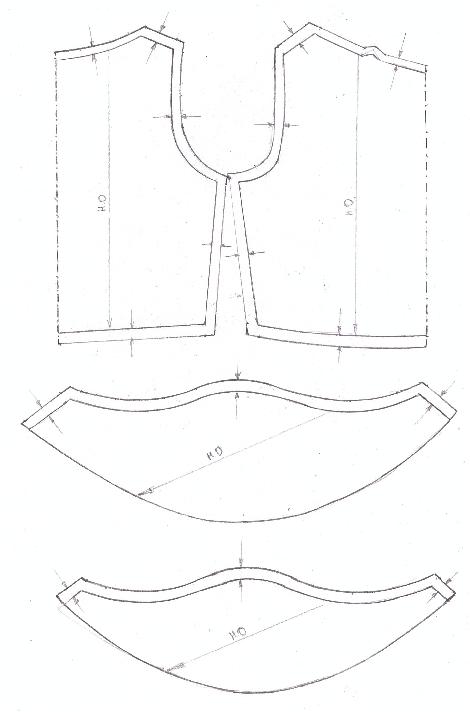

Чертёж 1 Спинка, перед, рукав М-2

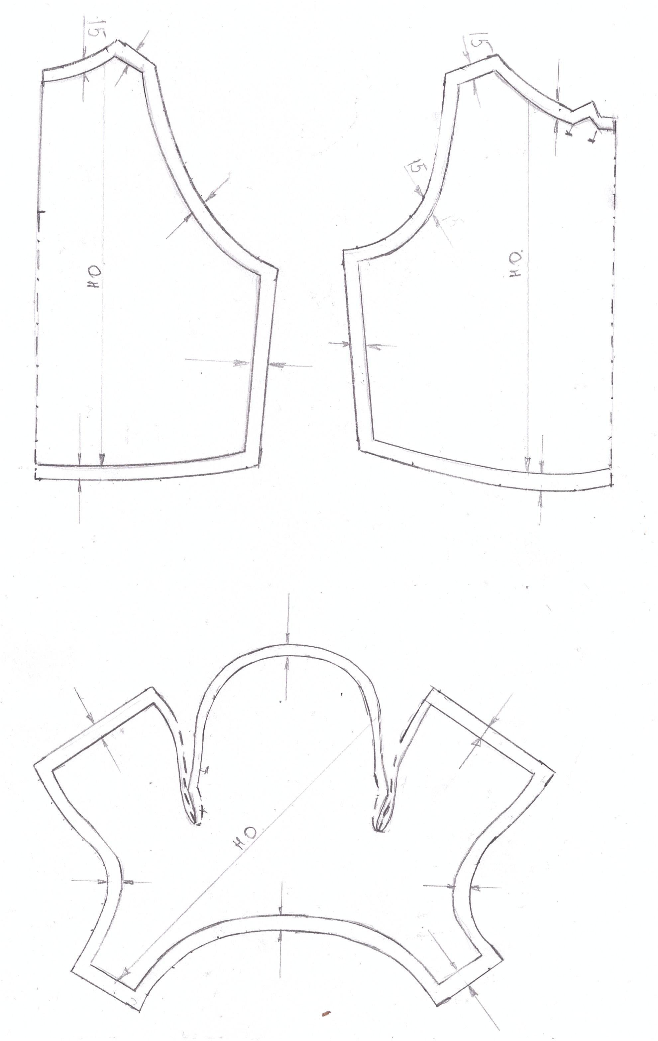

Чертёж 2 Спинка, перед, рукав М-1

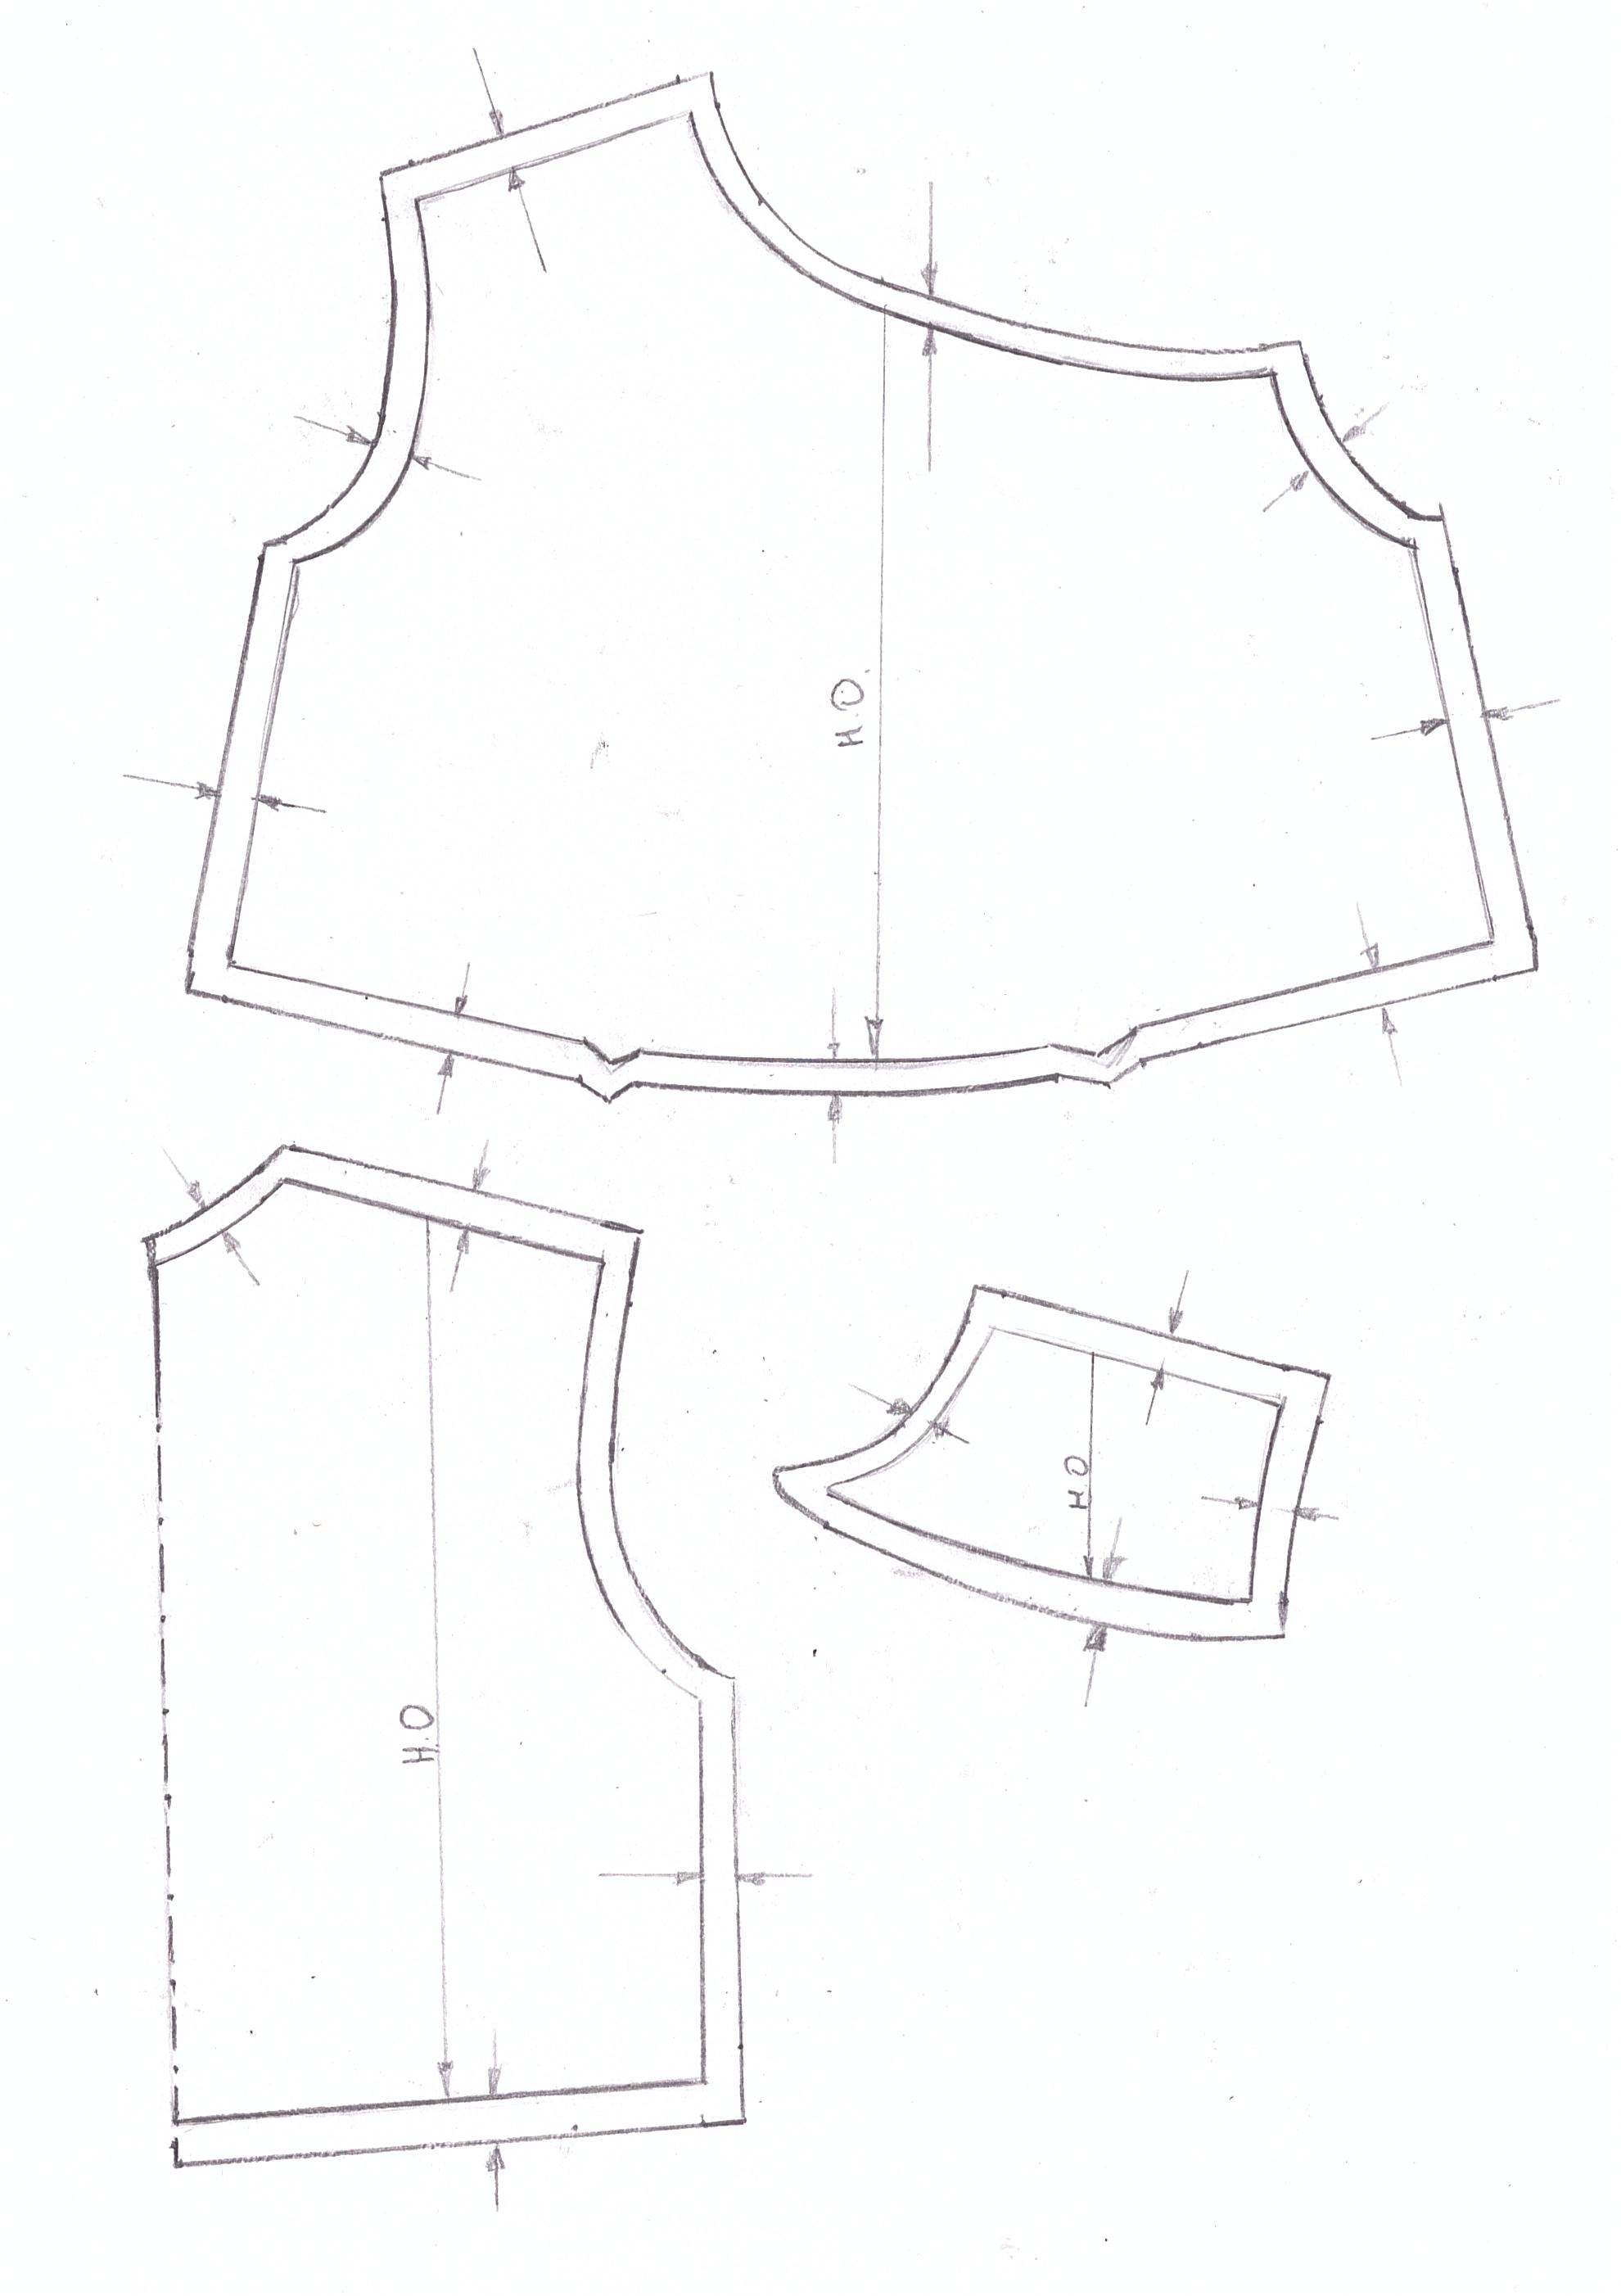
Чертёж 3 Спинка, перед М-3

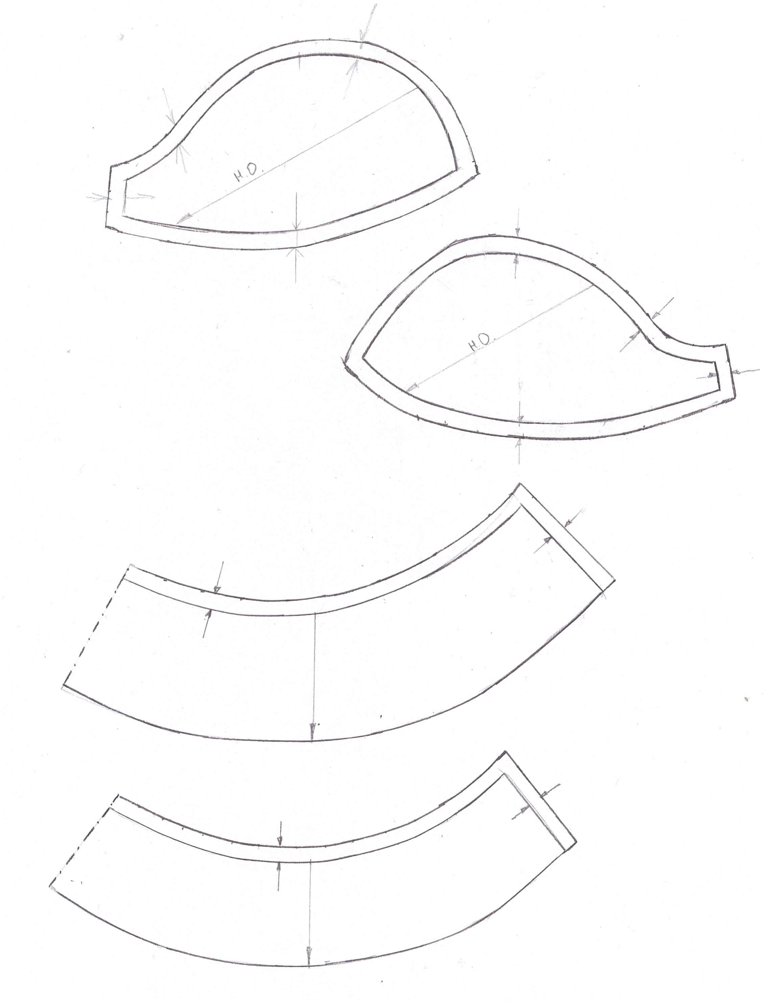

Чертёж 4 Рукава и волан М-3

Приложение IV

Технология изготовления платьев под девизом «Гороховый принт»

Модель 1–Платье черно-белое

- Обработка защипов по горловине переда
- Обработка защипов по спине
- Обработка рукавов
- Обработка воланов
- Обработка плечевых швов
- Обработка боковых швов лифа
- Соединение рукавов с проймой
- Обработка горловины окантовочным швом
- Обработка низа рукавов окантовочным швом
- Соединение боковых швов юбки
- Соединение боковых частей юбки с передним и задними полотнищами юбки
- Соединение воланов с нижним срезом юбки
- Соединение воланов с верхним срезом юбки
- Соединение лифа с юбкой
- Обработка застежки в боковом шве
- Настрачивание эластичной тесьмы по линии талии
- Обработка петель
- Обработка пояса
- Обработка подъюбника
- Окончательная отделка
20.1 –Чистка изделия
20.2 – Окончательная влажно-тепловая обработка
20.3 – Пришивание и страз на пояс и платье
20.4 – Обработка цветка.
20.5 – Пришивание цветка к платью
20.6 – Пришивание пуговиц на пояс и застёжку.

Модель2 –Платье – желто-черное

- Обработка воланов
- Обработка рукавов
- Обработка боковых швов юбки
- Настрачивание кружев по краю оборок, рукавов юбки
- Обработка боковых швов
- Обработка плечевых швов
- Обработка горловины
- Соединение рукавов с проймой
- Соединение лифа с юбкой
- Настрачивания эластичной тесьмы по линии талии
- Обработка петель
- Обработка пояса
- Обработка подъюбника
- Изготовление цветка
- Окончательная отделка 15.1.Чистка изделия
15.2.Окончательная влажно - тепловая обработка
15.3.Пришивание страз на пояс
15.4. Пришивание цветка
15.5.Пришивание пуговица на пояс.

Модель 3– Платье сине-белое

- Обработка застежки на спине
- Обработка волана
- Обработка рукавов
- Обработка плечевых швов
- Обработка боковых швов лифа
- Обработка горловины
- Настрачивание переда на кокетку переда
- Соединение рукавов с проймой
- Соединение боковых швов юбки
- Обработка низа юбки
- Настрачивание оборки на переднее полотнище юбки
- Соединение лифа с юбкой
- Настрачивания эластичной тесьмы по линии талии
- Обработка петель
- Обработка пояса
- Обработка подъюбника
- Окончательная отделка
17.1Чистка изделия
17.2 Окончательная влажно – тепловая обработка
17.3 Пришивание пуговиц на пояс
17.4 Приклеивание и пришивание страз на пояс
17.5 Пришивание декоративного цветка.

